ОТЧЕТ О РАБОТЕ
ЛЕТНЕГО ОЗДОРОВИТЕЛЬНОГО ЛАГЕРЯ С ДНЕВНЫМ ПРЕБЫВАНИЕМ ДЕТЕЙ « ЗДОРОВЕЙКА» МБОУ « СРЕДНЯЯ ШКОЛА г. НОВОСОКОЛЬНИКИ».

Цель:
Создать условия для оздоровления и организованного отдыха учащихся в летний период; для обеспечения активного, интеллектуального и эмоционально насыщенного летнего отдыха и всестороннего развития личности ребёнка на основе его включения в жизнедеятельность лагеря.
Задачи программы:
Пропагандировать здоровый образ жизни. Укреплять здоровье, содействовать полноценному физическому и психическому развитию.
Приобщать ребят к творческим видам деятельности, развивать творческое мышление.
Формировать культурное поведение, санитарно- гигиеническую культуру.
Развивать потребности и способности ребёнка проявлять своё творчество.
Формировать у школьников навыки общения и толерантности.
Формировать положительное отношение родителей к работе органов школьного самоуправления и привлекать их к участию в этой деятельности.
Сделать отдых детей более занимательным, насыщенным, полезным для физического и духовного здоровья.

01.06.2022 среда
1 июня Международный день защиты детей и открытие лагеря. "Здоровейка".В этот день в лагере прошла торжественная линейка"Лагерь ,встречай!». Дети познакомились друг с другом, учились дружить ,взаимодействовать в новом для себя коллективе. Ребята узнали о режиме работы лагеря, о правилах поведения .Воспитатели Беганская Л.А. , Белоусова О.Н.провели инструктаж по ТБ и ППБ, учитель по физкультуре Алексеев А.М.провел зарядку на свежем воздухе . Сделать отдых детей более занимательным, насыщенным, полезным для физического, духовного и экологического развития детей - задача воспитателей лагеря
« Здоровейка».

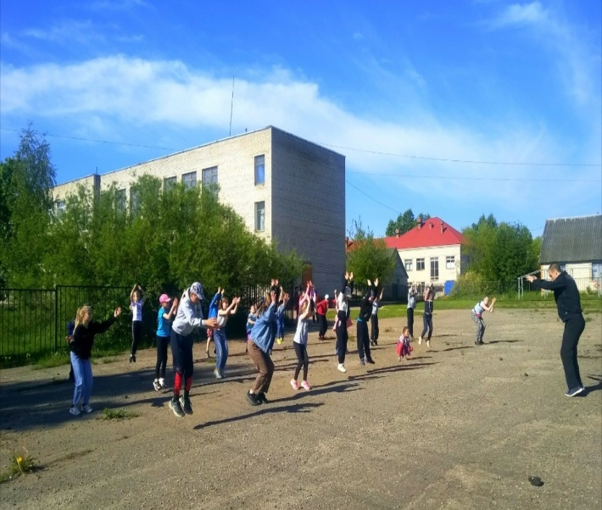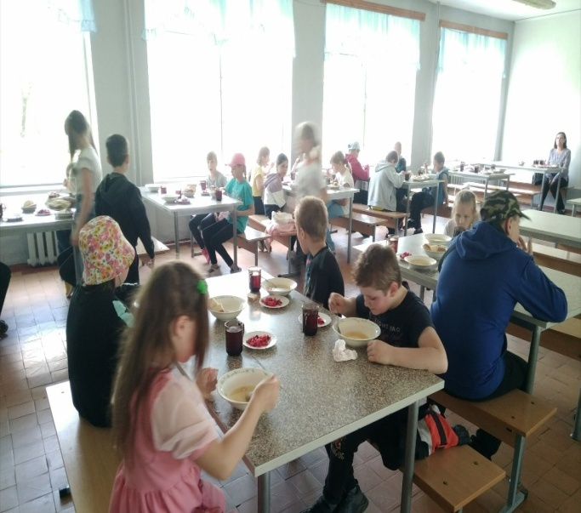

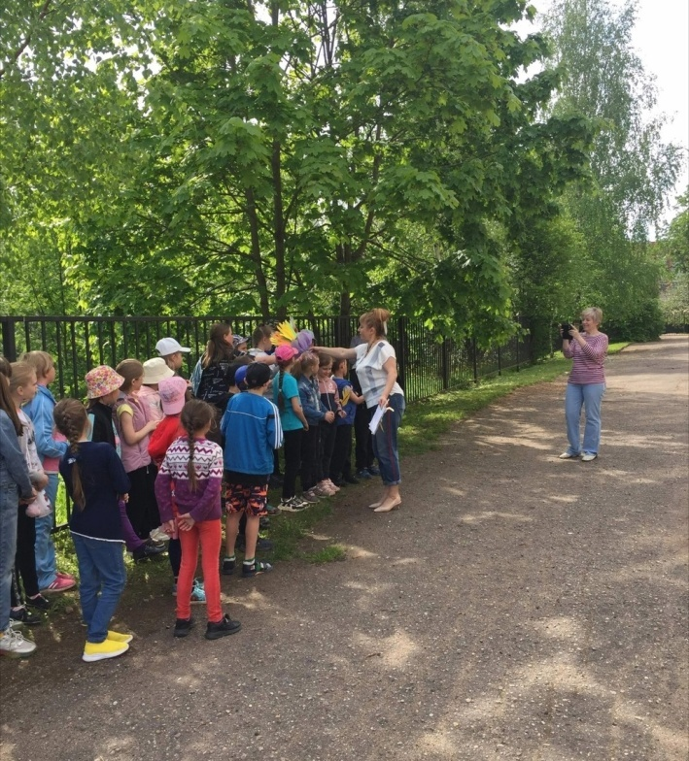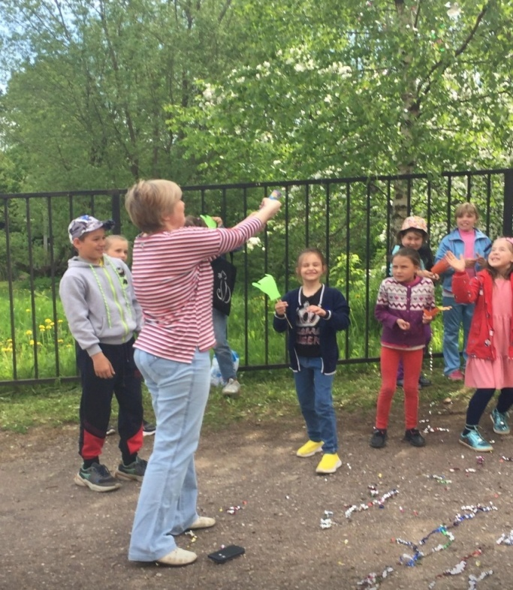
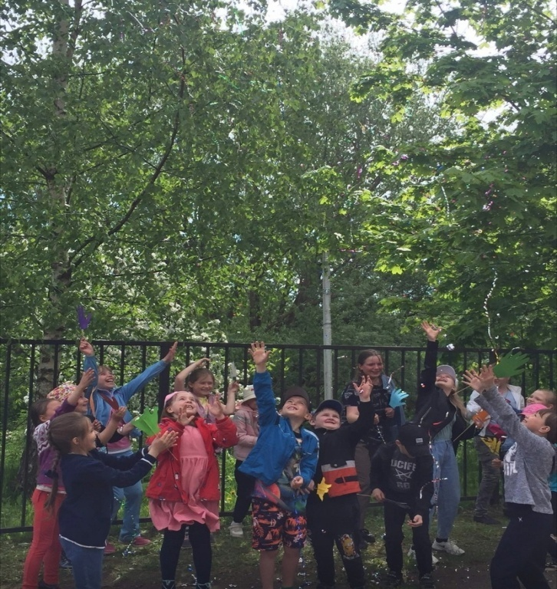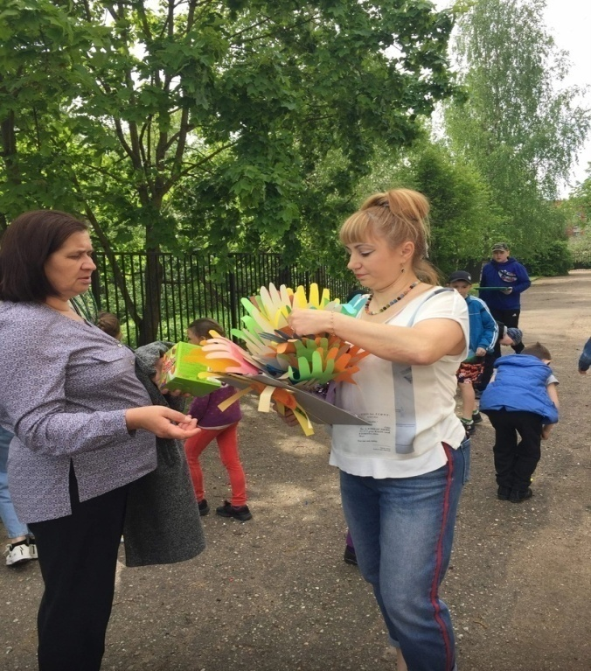
Просмотр мультфильма "Приключения царя" прошел в первый день лагеря .
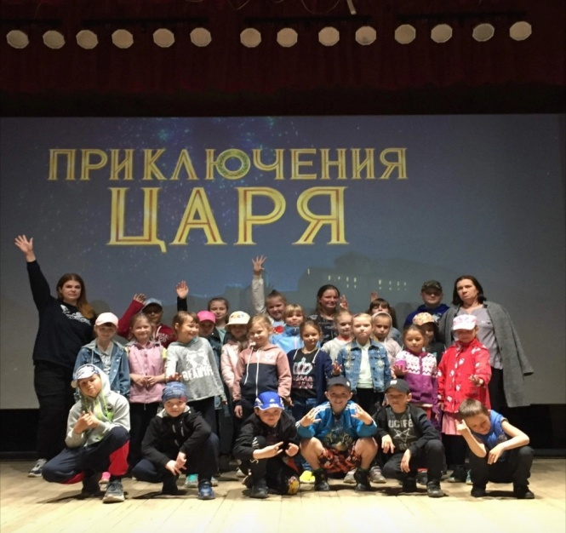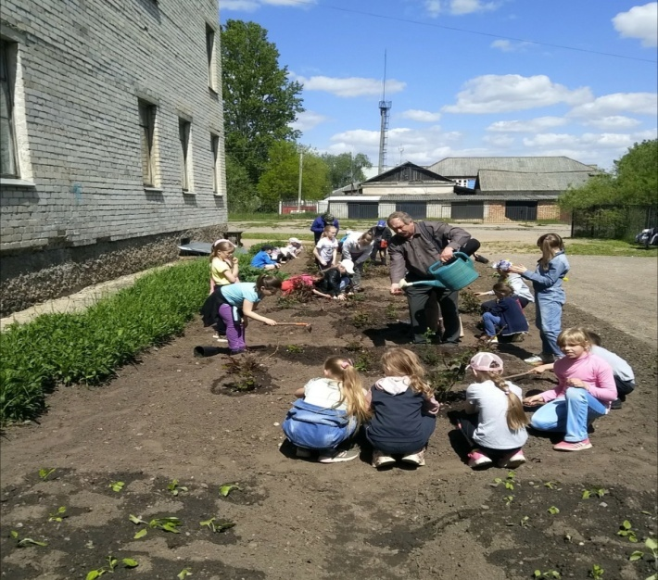
Перед обедом, дети участвовали в мероприятии "Цветы жизни", посадили розы на клубе. Радостные и счастливые отправились гулять на стадион. Впереди много нового и интересного, ведь это только начало лета и работы лагеря!
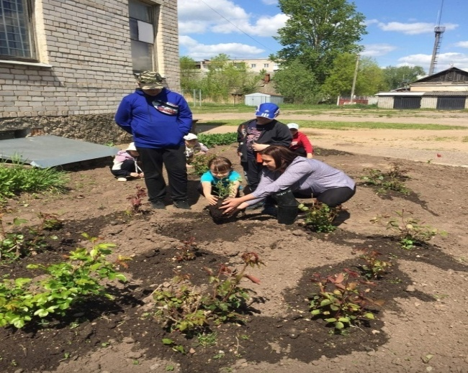
02.06.2022 четверг.
Проявить свою фантазию и творчество можно, рисуя на асфальте. Дети приняли участие в акции « Я рисую лето»! Нарисовали пейзажи, природу, свое настроение и название лагеря «Здоровейка»! Затем все дружно включились в активные игры с Калининой Ю. В. в программе « Снова вместе»! У всех участников было хорошее настроение, ребята активно двигались и были полностью погружены в процесс игры.
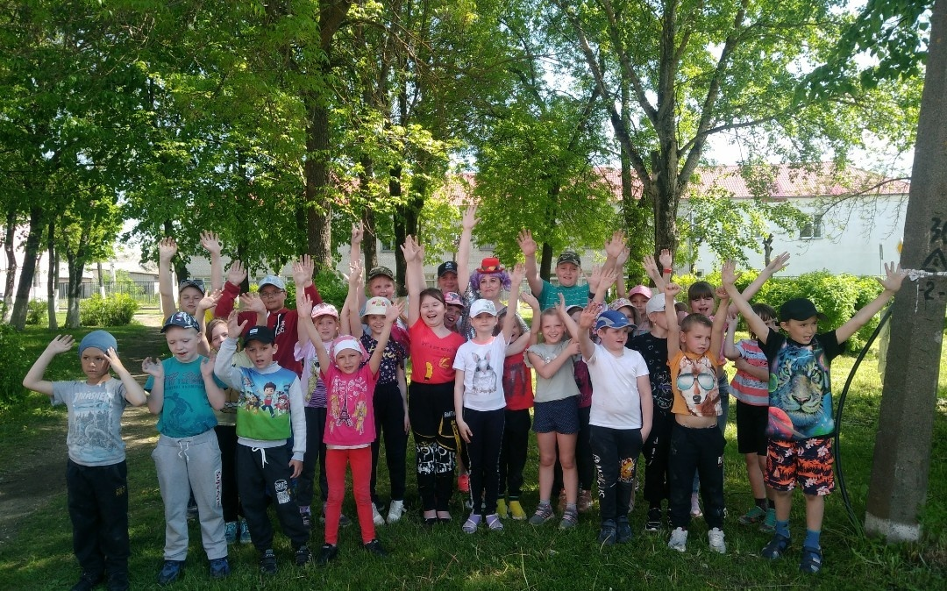

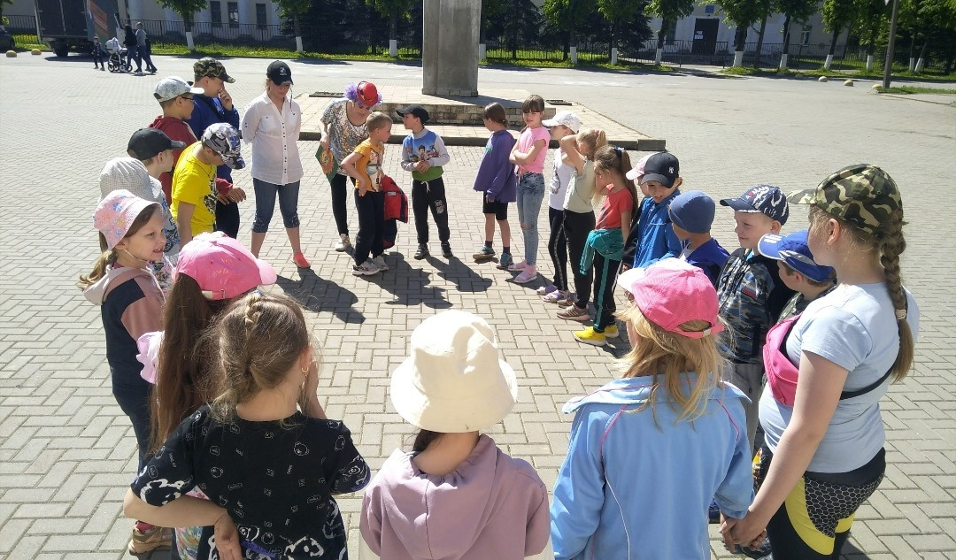
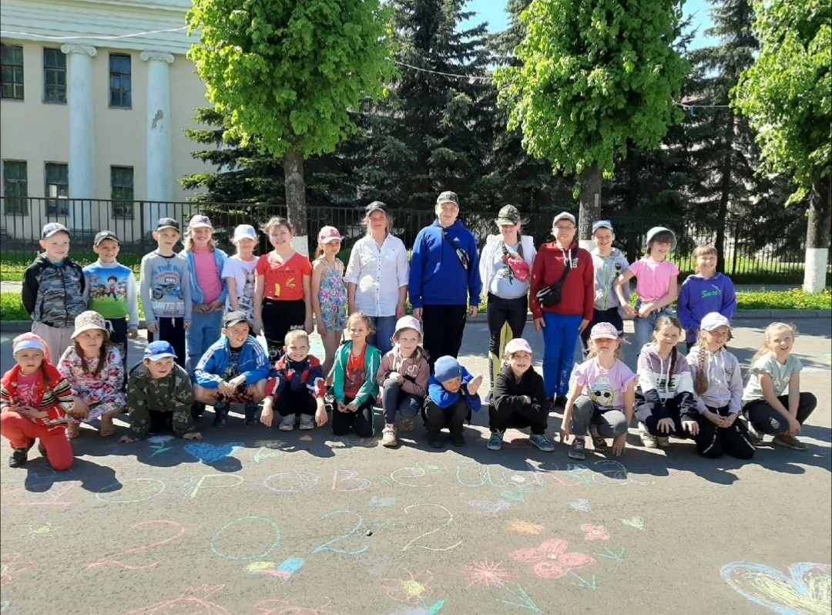

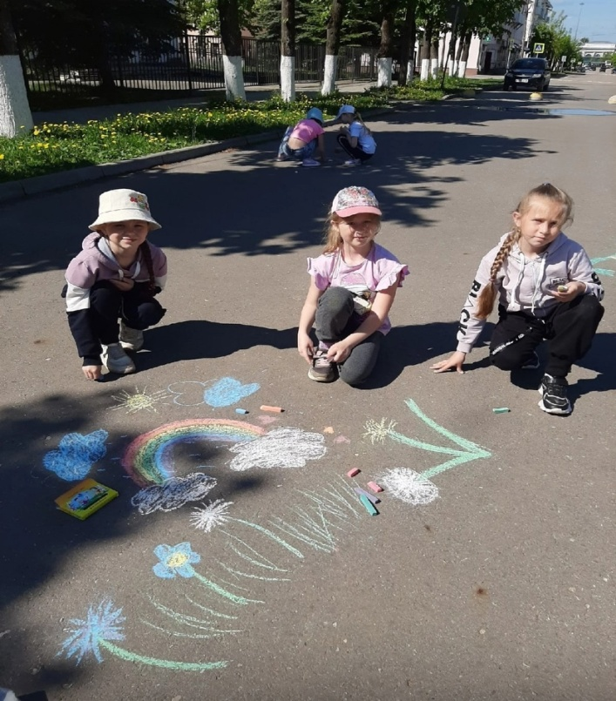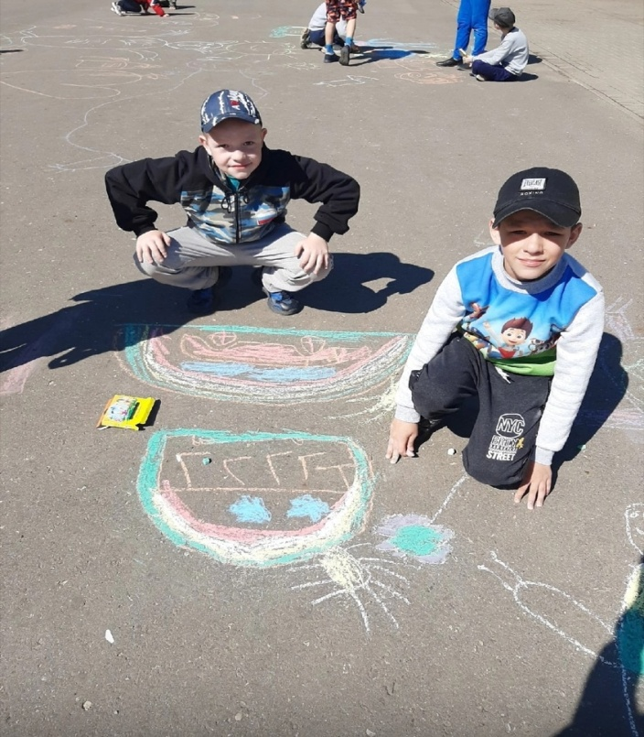

Закрепили свои теоретические знания во время пешеходной экскурсии по городу « Памятники и улицы нашего города» с Богдановым С.М.учителем истории. Экскурсия была интересной и познавательной.
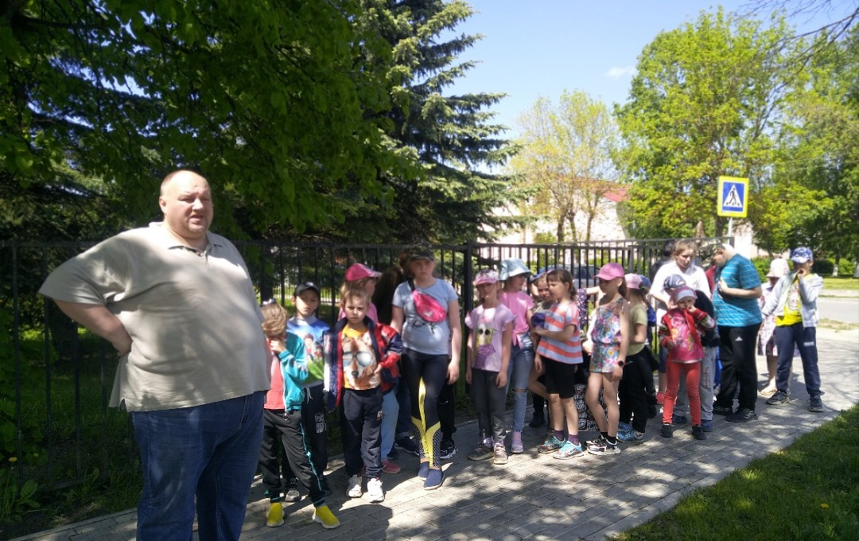
Чтение – основа учения и полезнейший вид отдыха. От умения читать во многом зависят успехи при обучении в школе. Совместно с воспитателем Кружковой И.В. сегодня был час чтения В.Драгунского из сборника« Смешные рассказы».
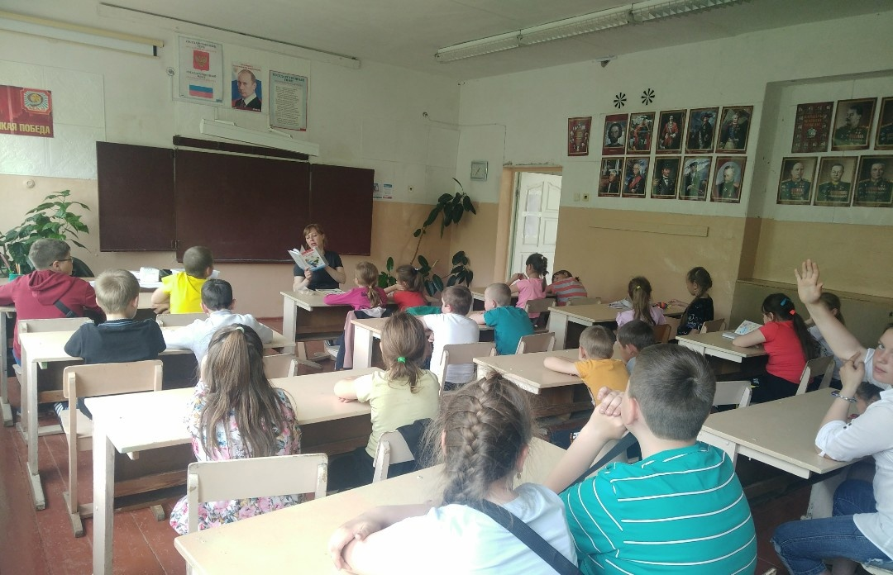
03.06.2022 пятница.
В этот день прошла встреча с инспектором ГИБДД Смирновой Н.В. ,в ходе которой она рассказала, что всегда нужно помнить о правилах поведения на дороге. Также поговорили о безопасном маршруте от дома до школы и обратно. Ребята с удовольствием показали свои знания, ответив на вопросы « Дорожной викторины».

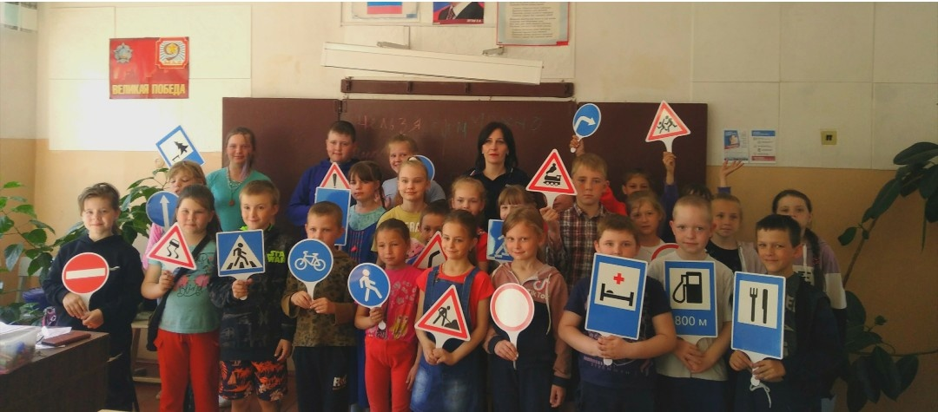
Состоялось посвящение в отдыхающие. На этом этапе начало настоящего отряда со своими: названием, девизом, отрядной песней, органами самоуправления, своими законами.
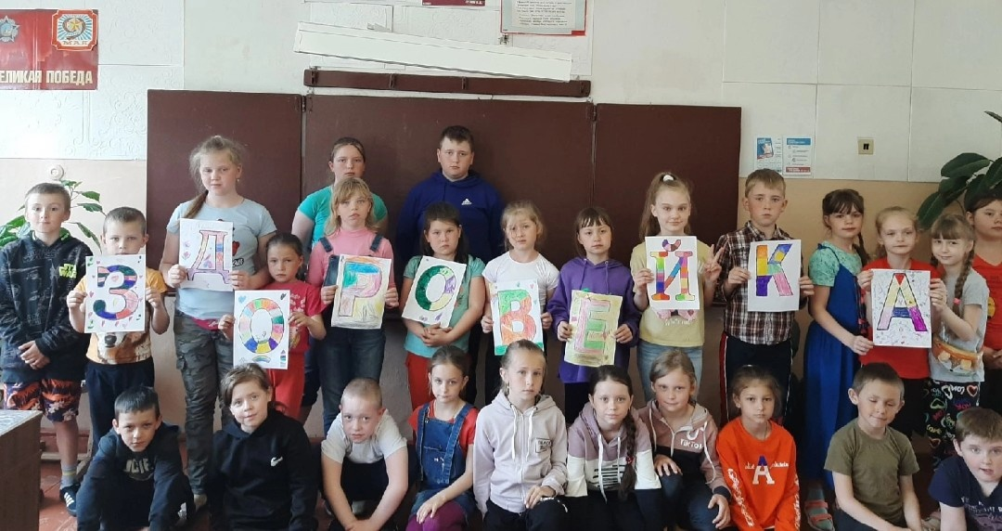

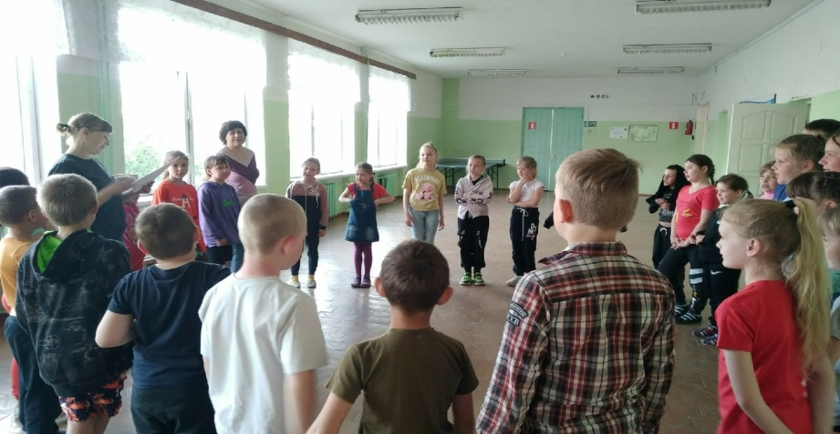 Ребята дружно играли, участвовали в мастер-классе « Очумелые ручки» , мастерили своими руками ,рисовали.
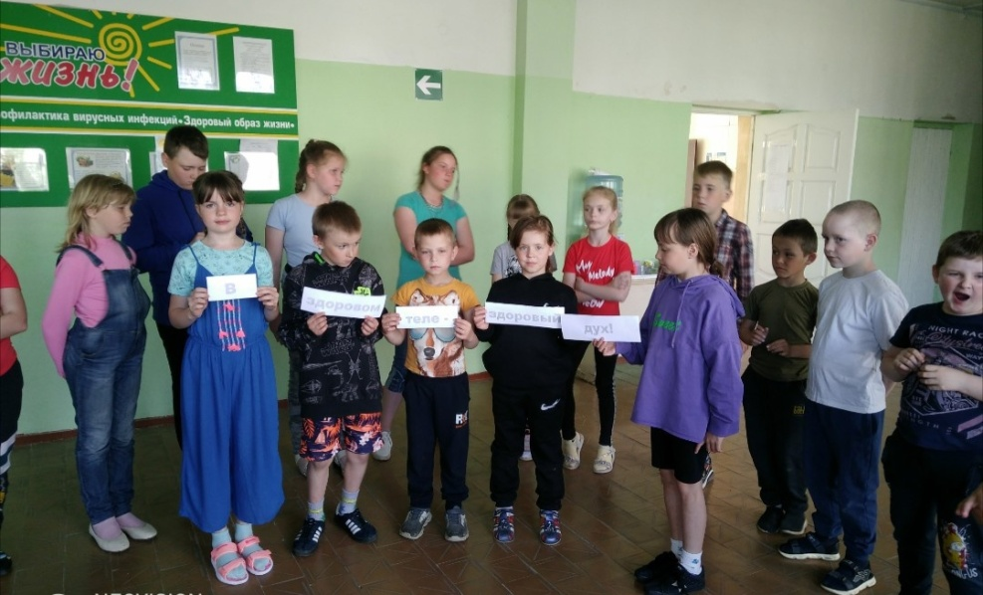
Конкурс лучшего рисунка на свободную тему и ,конечно, заслуженные призы.
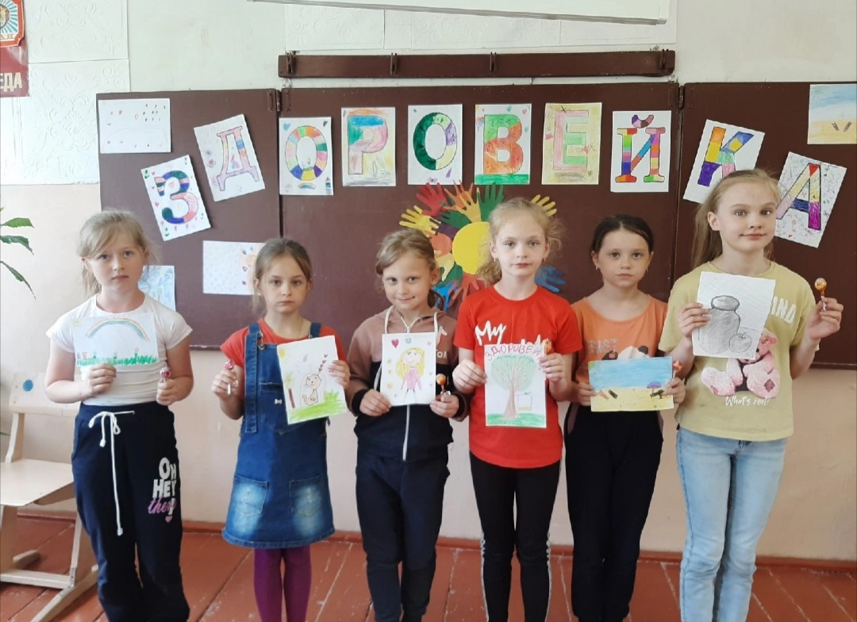
06.06.2022 понедельник.
Игровую программу «Мы веселые ребята» провела Калинина Ю.В. Ребята изучали азбуку безопасности, сортировали и обсуждали картинки по различным ситуациям.
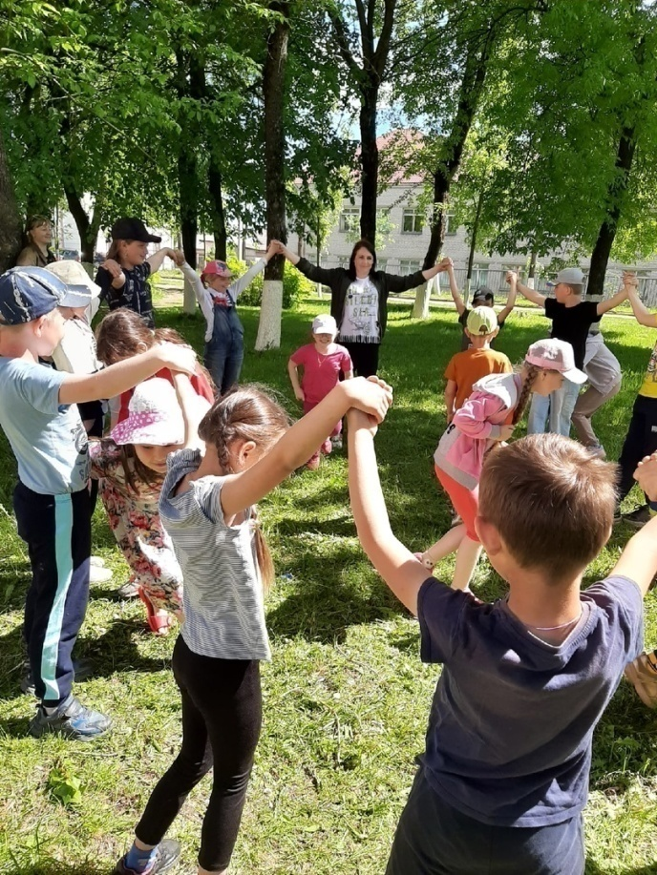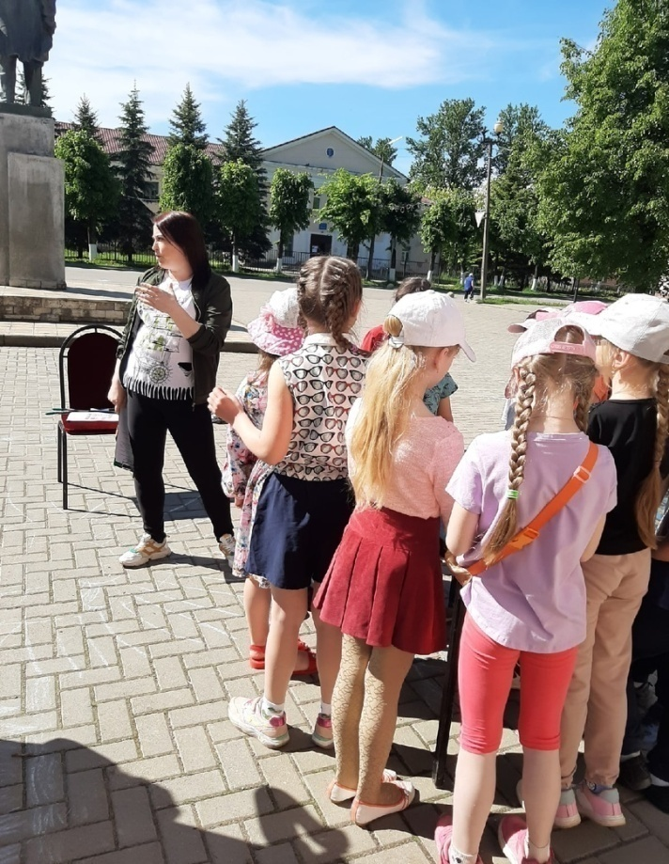
Подвижные игры , викторины по командам, работа с бланками и загадками. Было здорово и увлекательно!

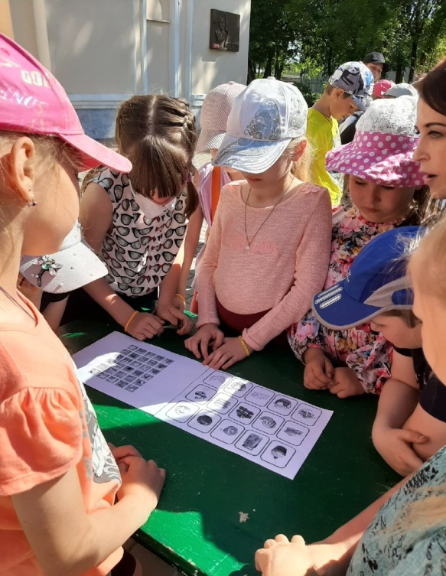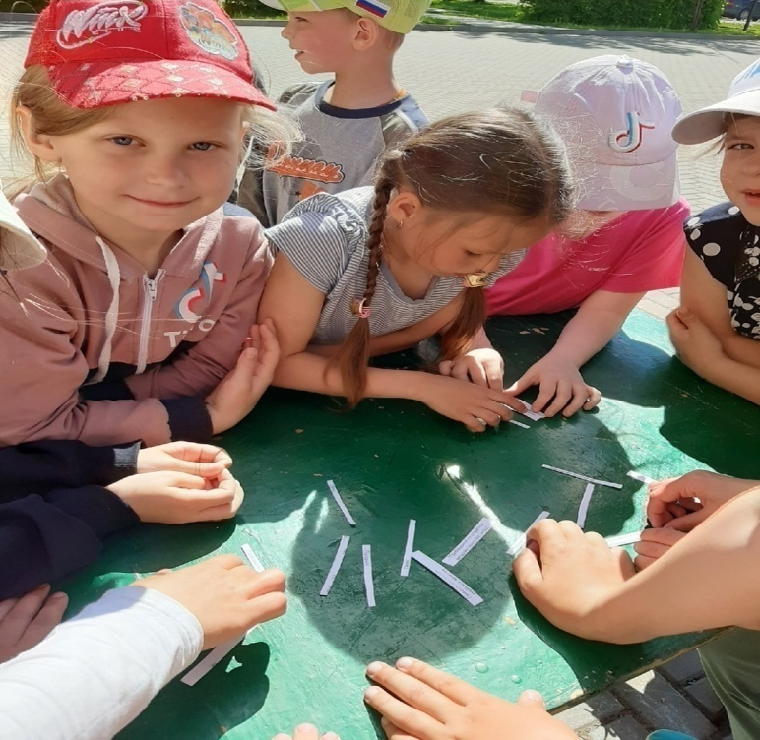

В гостях у мызыки .Прошла теплая дружеская встреча Королевой Л.В, .директором школы искусств., Дети прикоснулись к музыке, участвовали в музыкальной викторине, отвечали на вопросы, слушали звучание музыкальных инструментов : гитары,фортепиано, скрипки.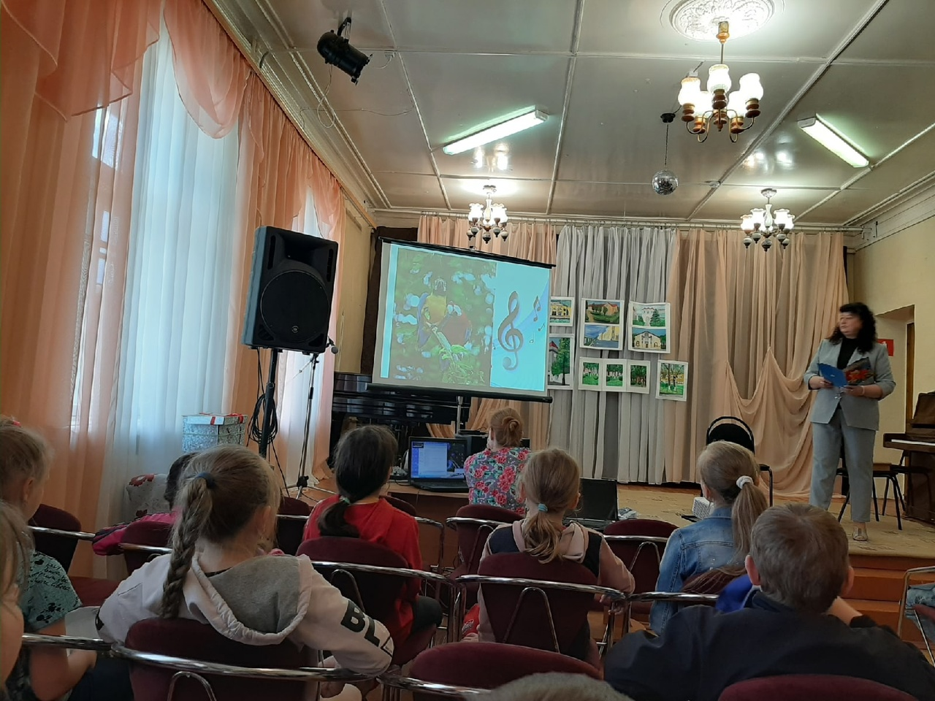
Танцевальный калейдоскоп , подготовленный старшеклассницами 7 кл. Твороговой Э., Шамковой М., Вахненко А. ,был незабываемый. Дети дружно танцевали под разные песни, участвовали в флешмобе по командам.
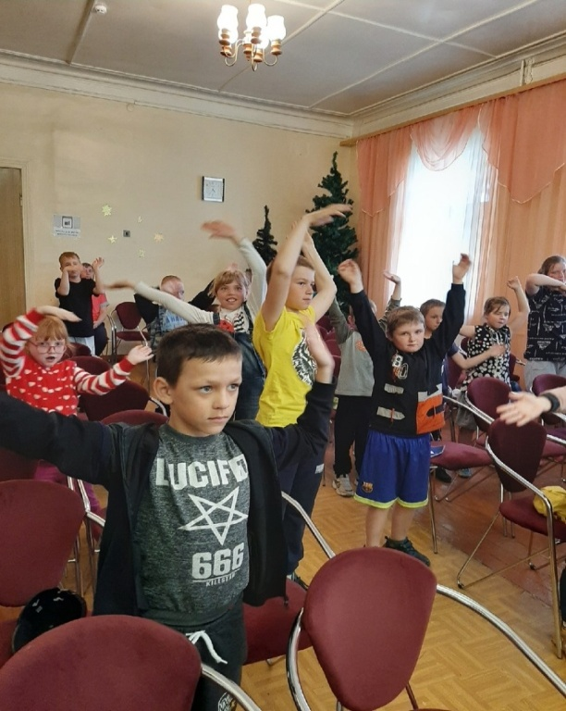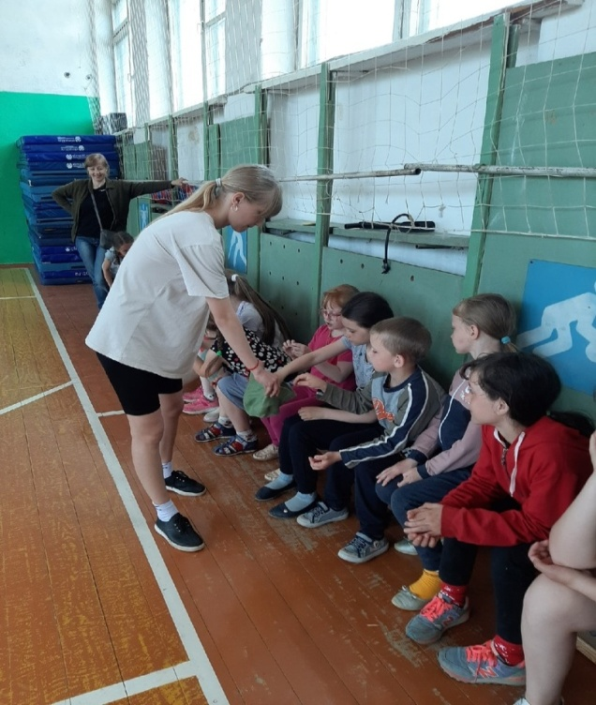
Девочки учили ребят современным движениям в танце.
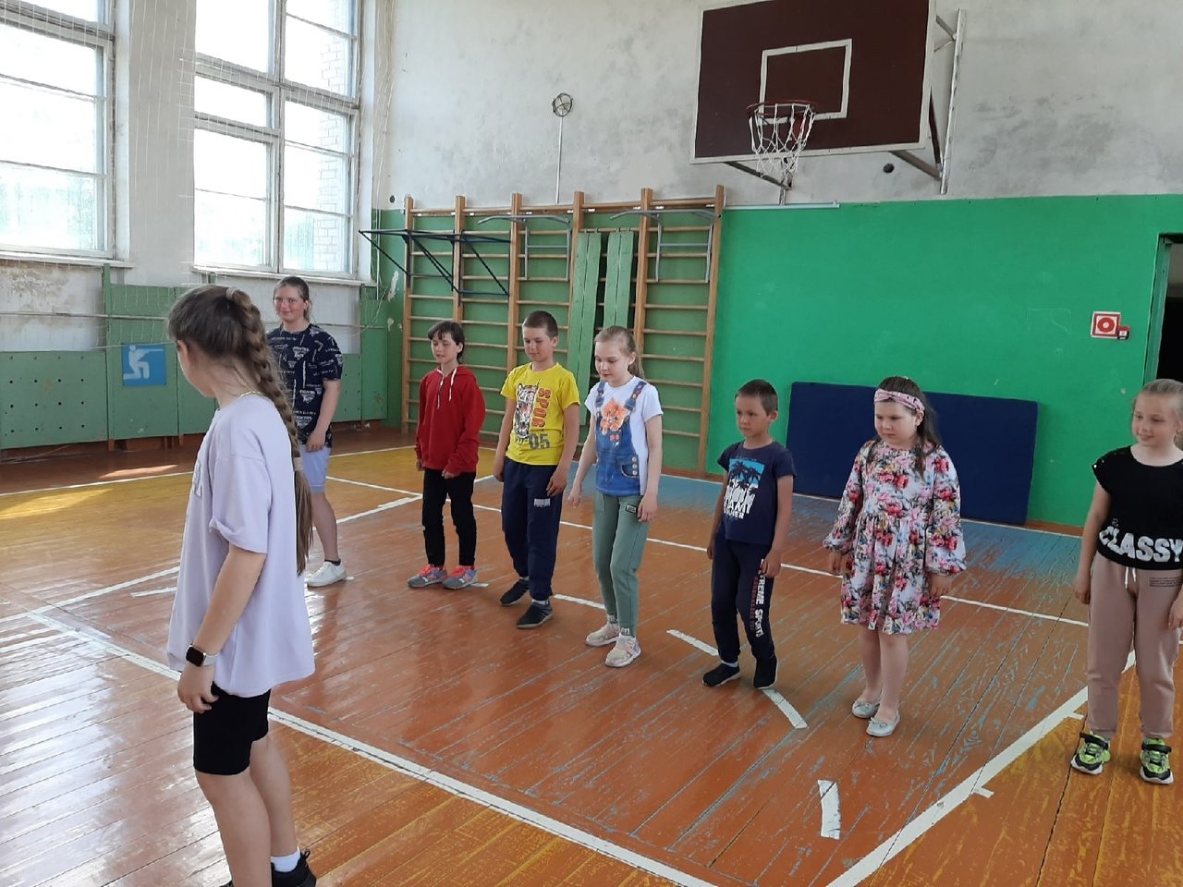

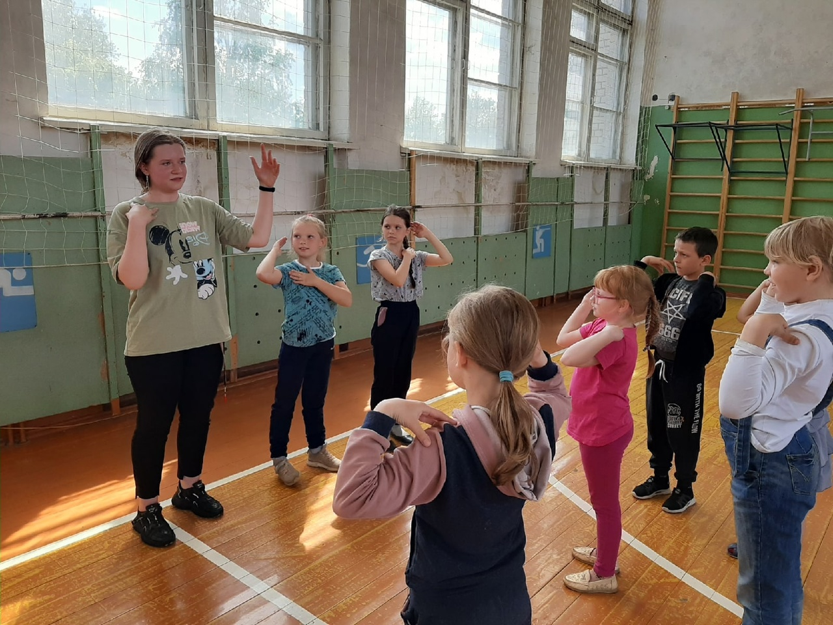

07.06.2022 вторник.
На зарядку становись! Утренняя прекрасная и полезная для здоровья зарядка с учителем по физкультуре Анисимовым А.М. всегда поднимает настроение и дух! Смирнов В.П. беседовал с ребятами о правилах поведения в лагере, дома и на улице. Рассматривали вопросы: «Ребенок и велосипед», « Осторожно! Клещ!», « Ядовитые растения и грибы, змеи», « Правила безопасности на дорогах, объектах железнодорожного транспорта».
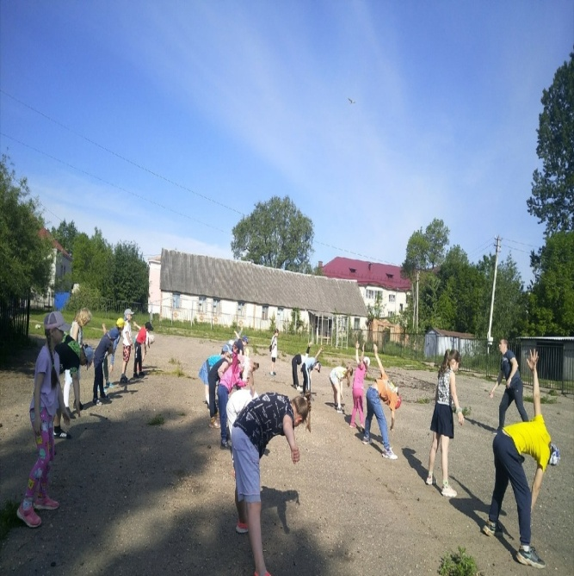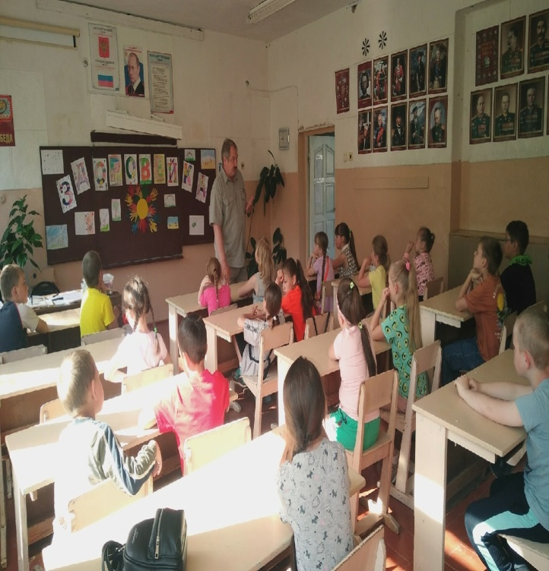
Полезный урок « Азбука здоровья» провела Клепова Е.С.Ребята узнали для чего нужно быть здоровым и телом и душой, стремиться творить свое здоровье, жить в согласии с собой и окружающими. Нарисовали полезные фрукты и овощи, узнали какие в них содержатся витамины.
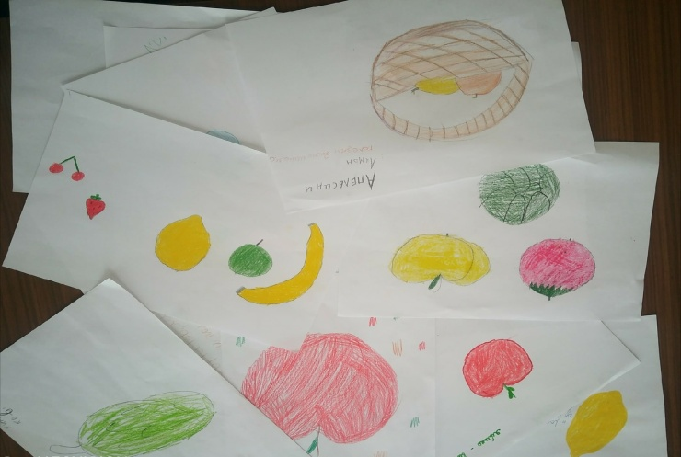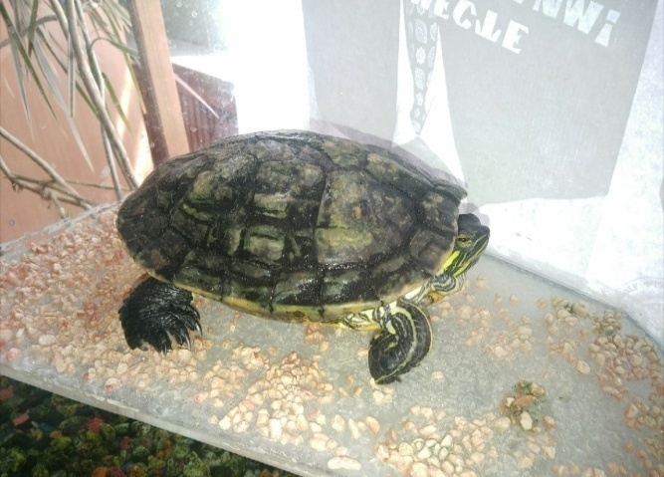
«Час книги» с Беганской Л.А. Есть время отдохнуть и почитать произведения , заданные для
летнего чтения. 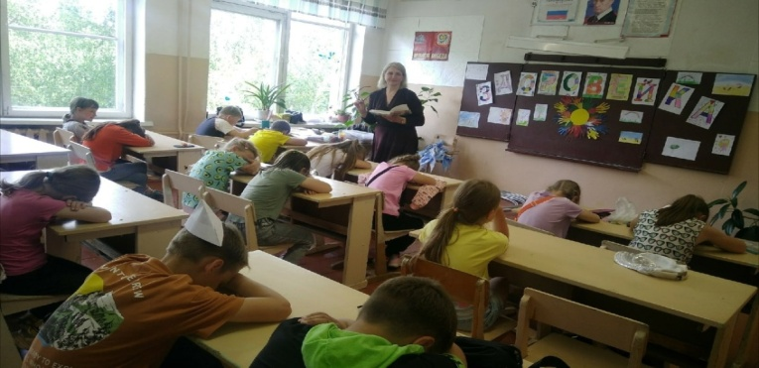
Встреча в детской библиотеке « Пушкинский день». Итог- новые знания о великом русском поэте и возможность проявить себя.
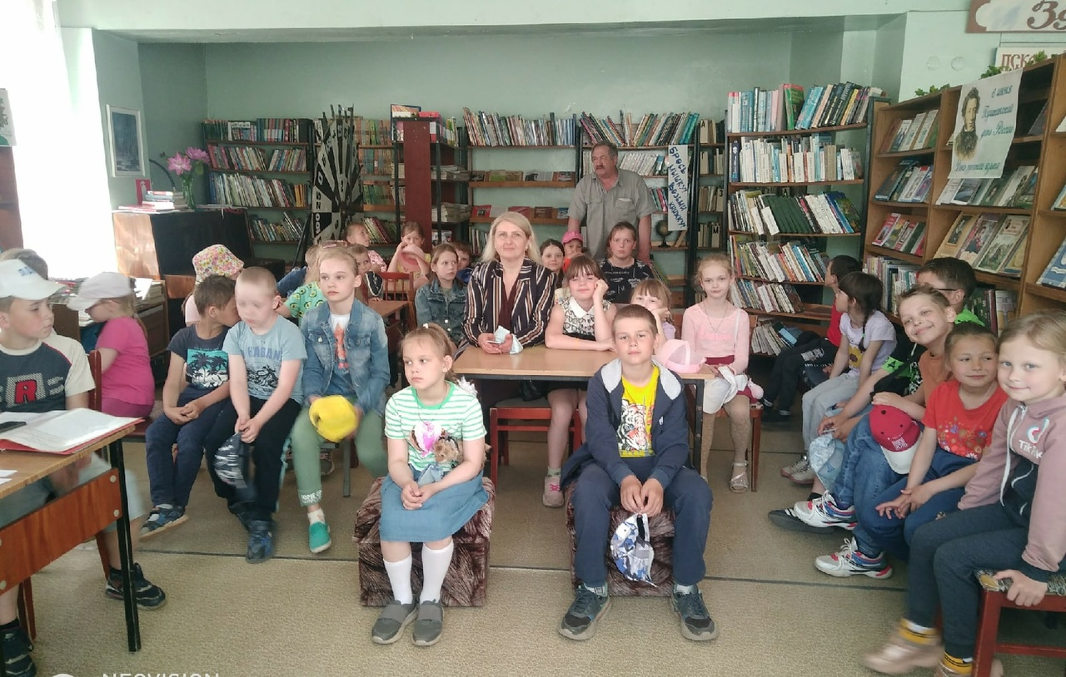
Подвижные игры перед обедом на стадионе! Спортивная эстафета « Здравствуй, лето!» выявила самых ловких и веселых. Победила дружба!.
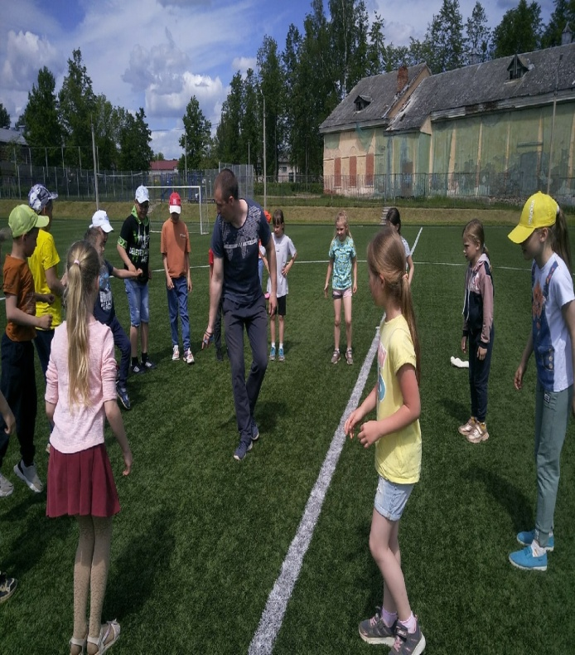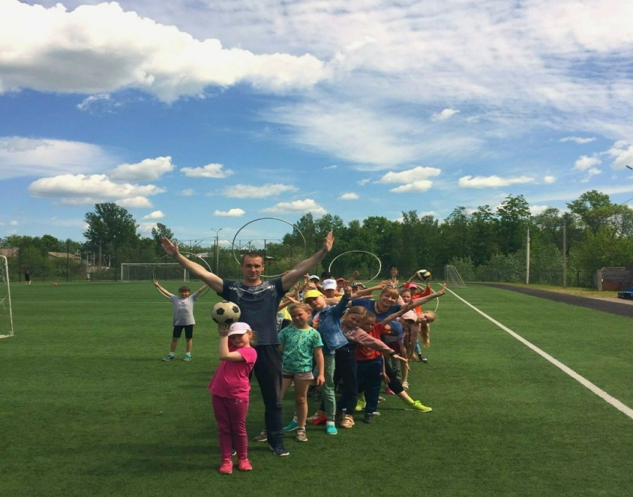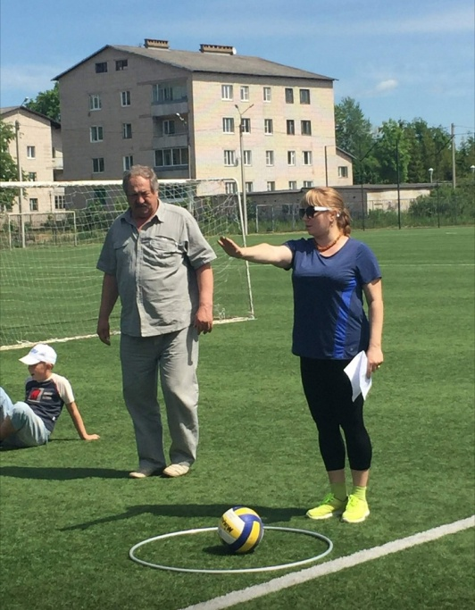
08.06.2022 среда.
Активный, плодотворный день работы мастер –классов! Воспитатель А.С. Брынкина представила интересный и познавательный урок об истории животного. Дети, представили себя в роли фермера и создали своими руками аппликацию из макаронных изделий на картоне « Барашек».
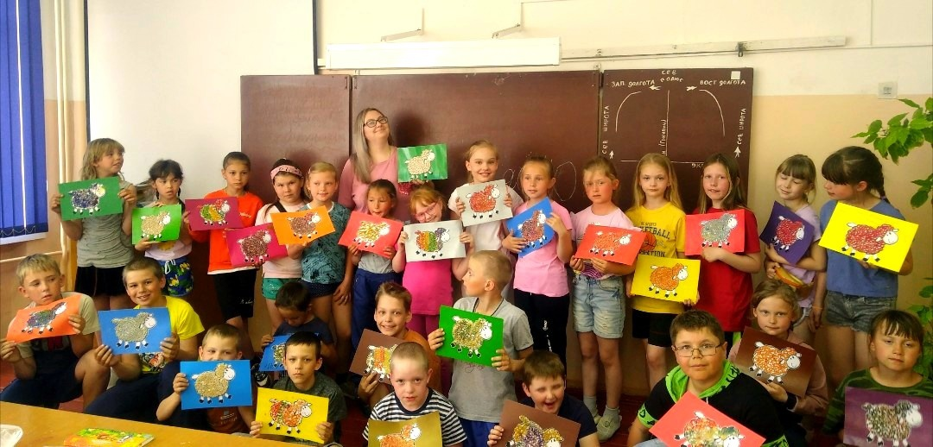

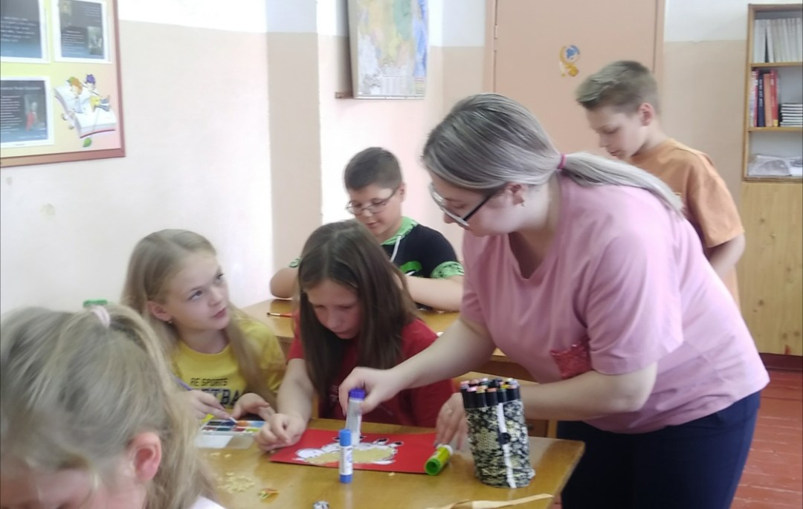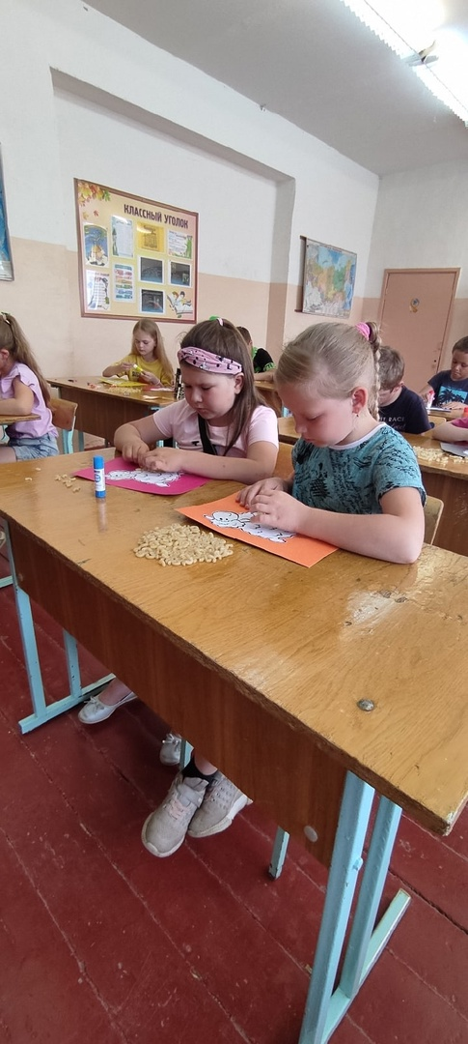

Мастер –класс от Гайдовой О.В. « Пряничные фантазии» был интересным, вкусным и увлекательным. Незабываемый аромат пряников и сахарной глазури летал по всему классу. Загадки, история пряника, сказочная история, пряничного домика - все это останется в детских воспоминаниях.
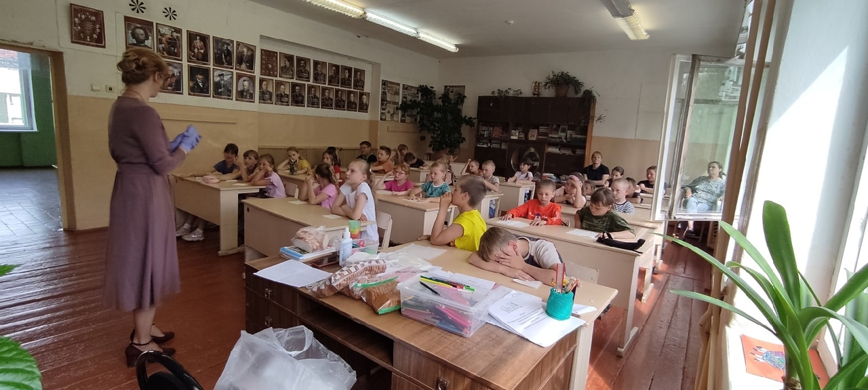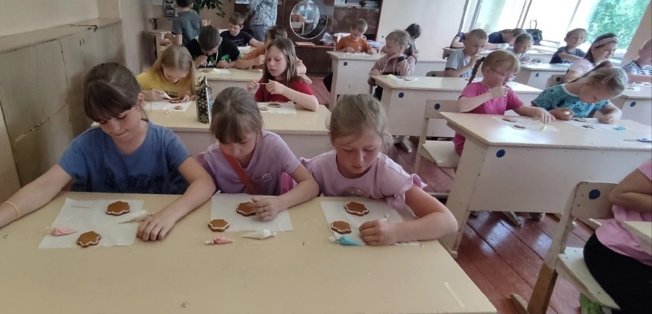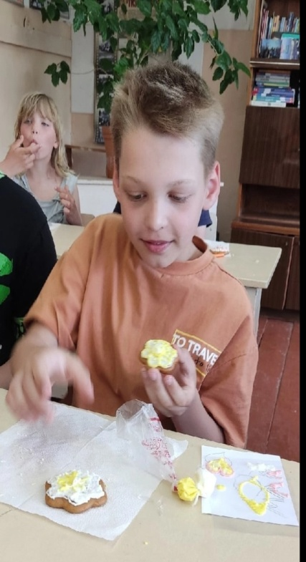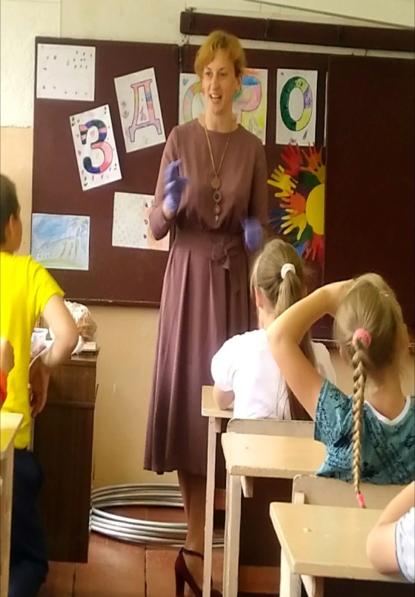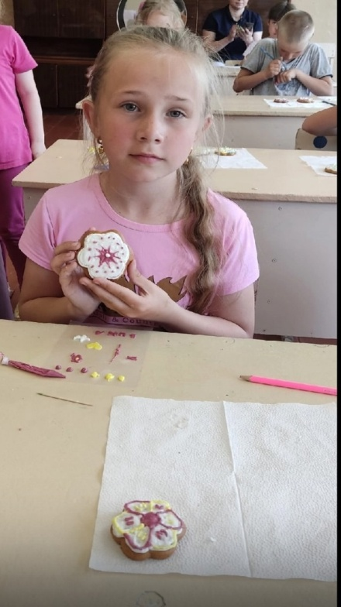
09.06.2022 четверг.
Половинка смены , а дальше еще интереснее! Демонстрация роботов, с учителем Евлампиевым В.Н. По схеме ,с монитора – экрана ребята собрали роботов на колесиках, запустили их в действие на смотровом столе с компьютера. Было увлекательно , полезно и радостно.
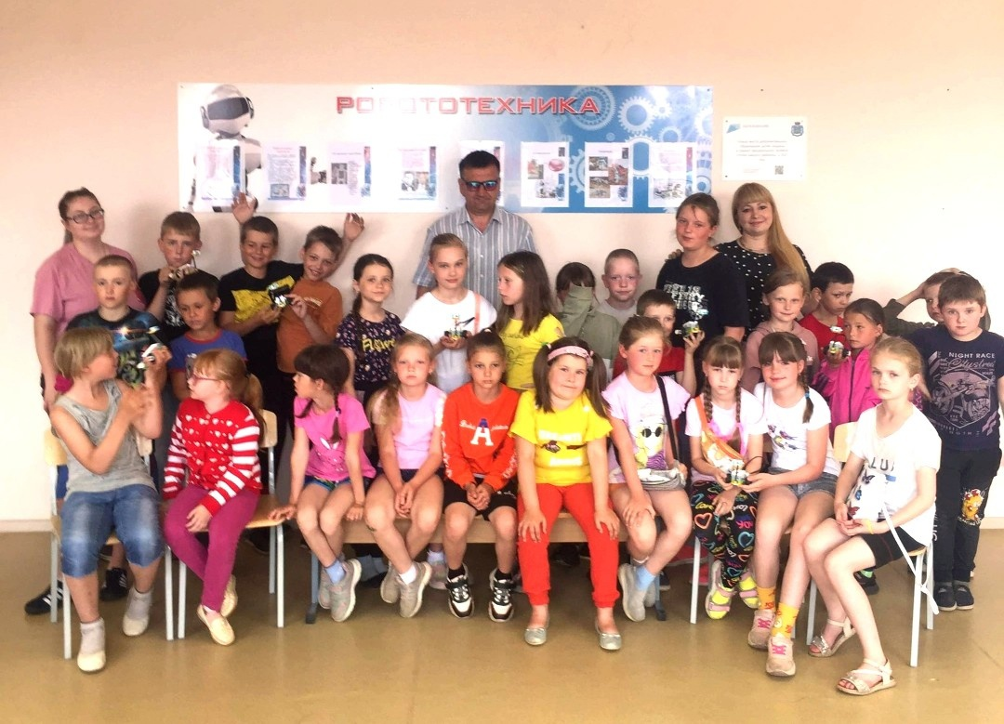
Собираем роботов под руководством Виталия Николаевича.
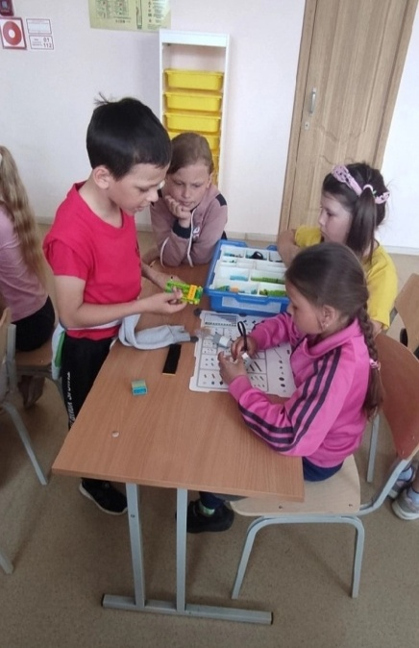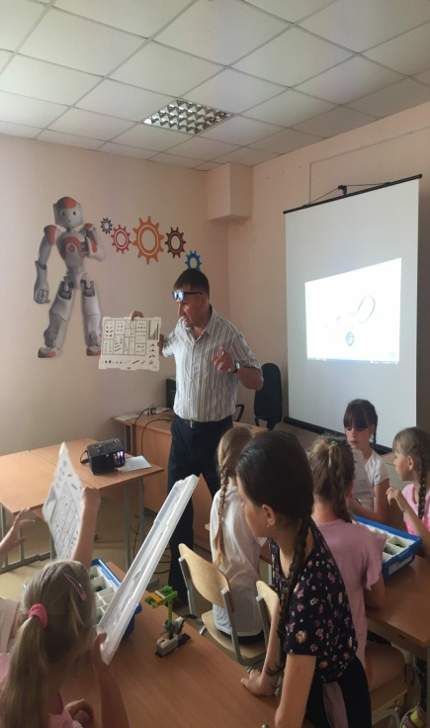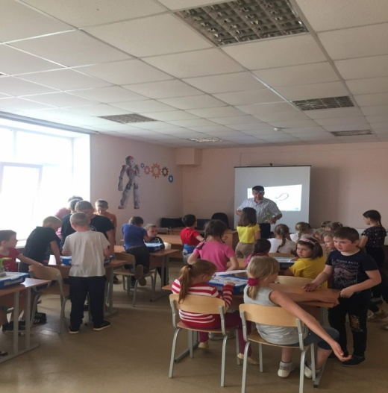

Ура! Наши роботы поехали!
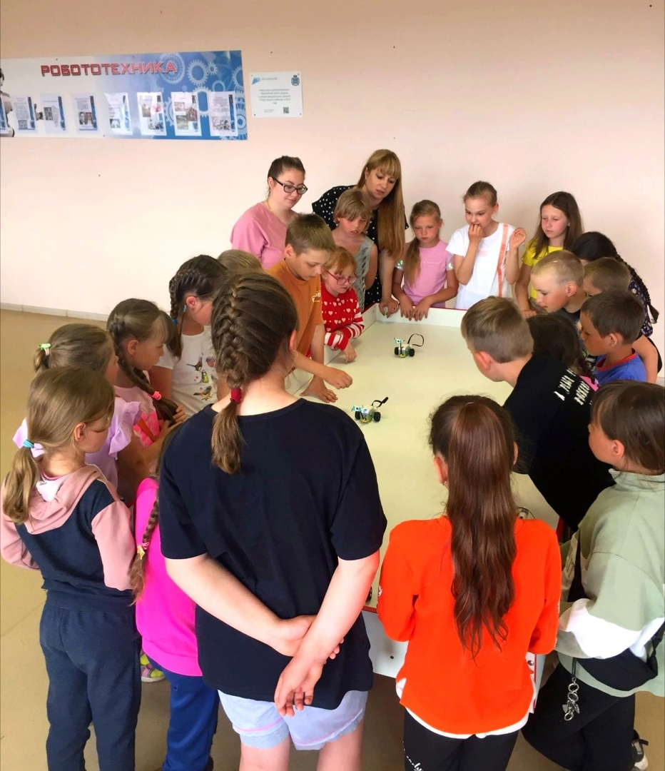
Путешествие с Никифоровой Л.И. и ее помощницами по волшебным станциям. Игровую программу подготовили волонтеры из объединения «Молодежка». Дети побывали в настоящей сказке, проходили задания с препятствиями, зарабатывали ракушки, знакомились с волшебницами , получали призы.
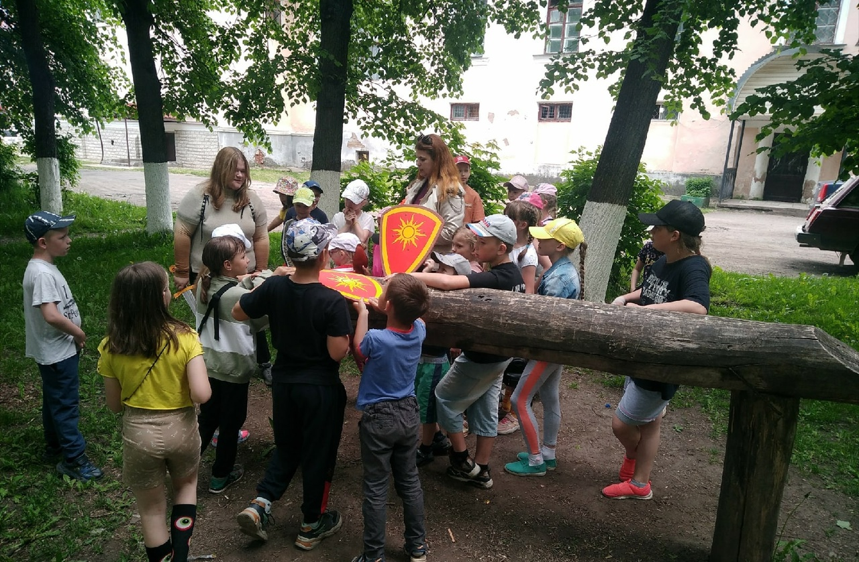
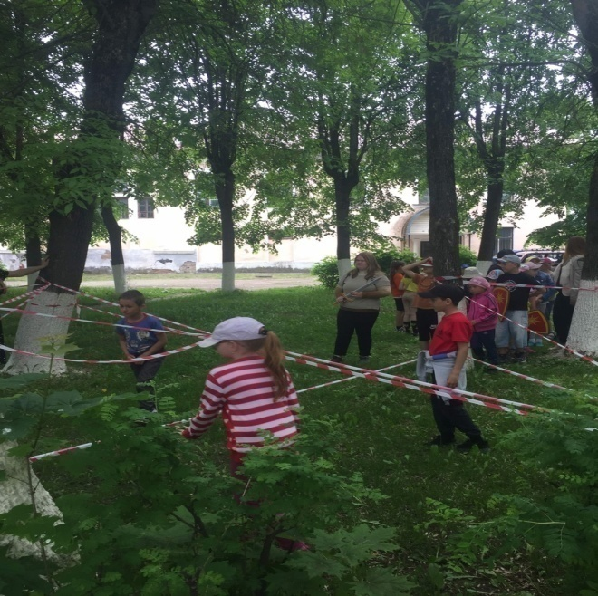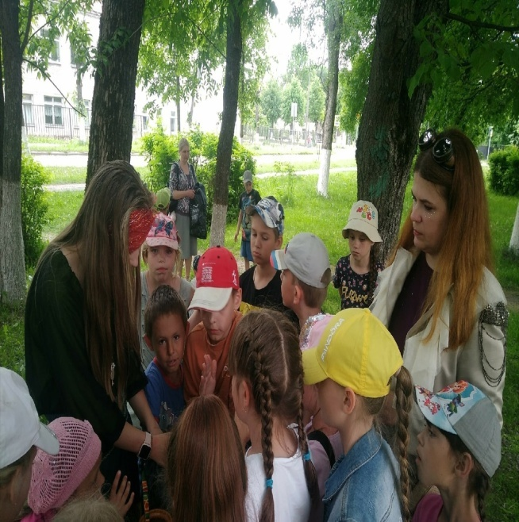
Станция « Меткий стрелок»!
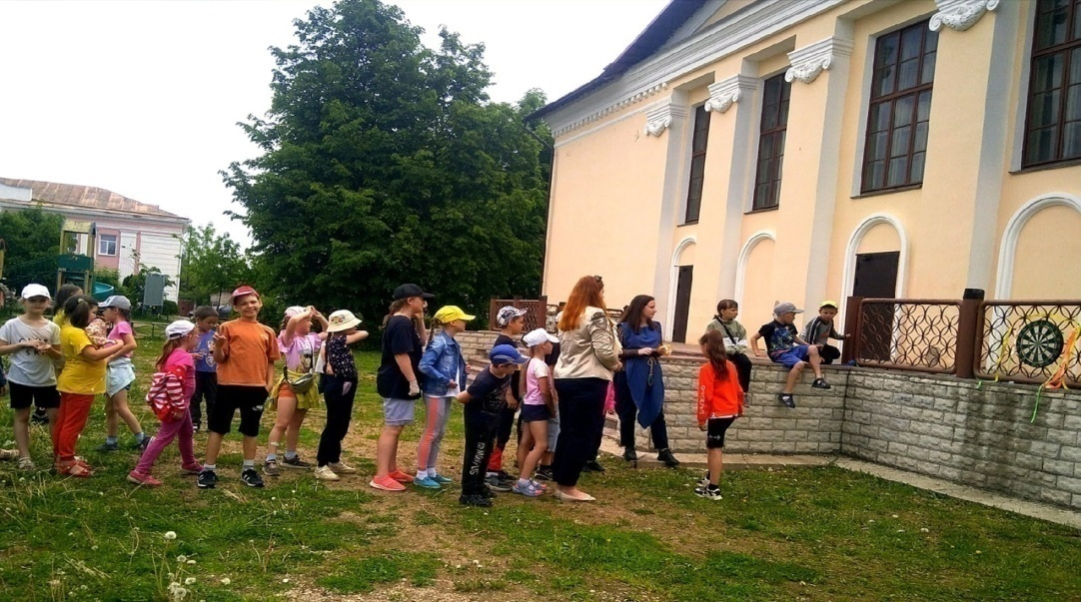
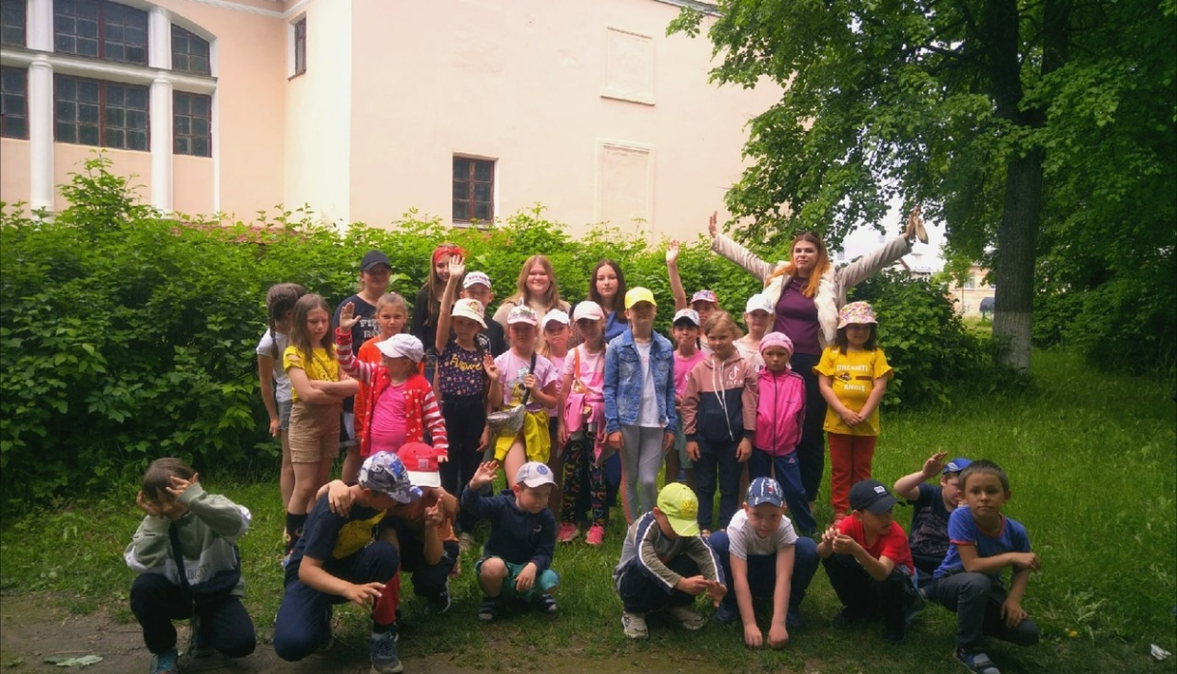

Подвижные игры на стадионе с Анисимовым А.М.
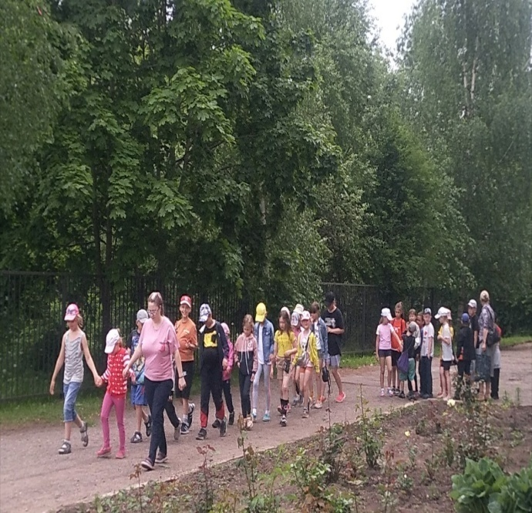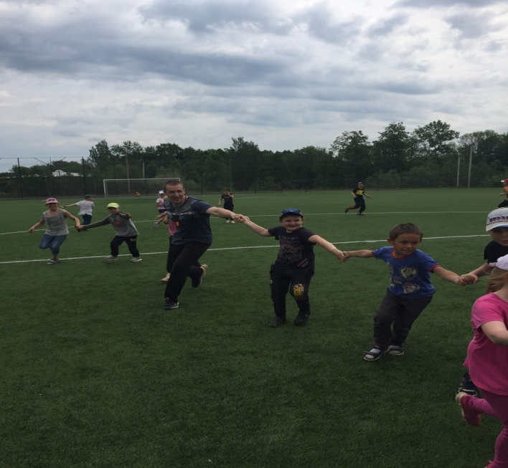
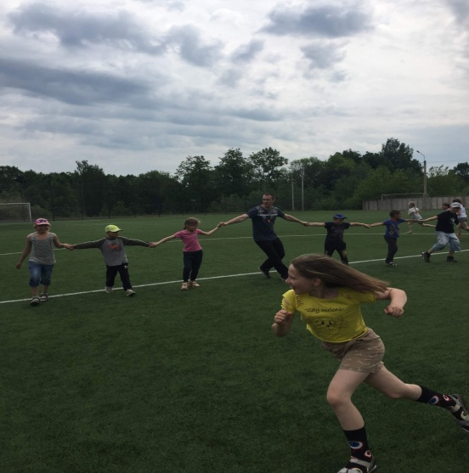 Лето! Отличное настроение! Насыщенно!
Весело! Полезно! Увлекательно!
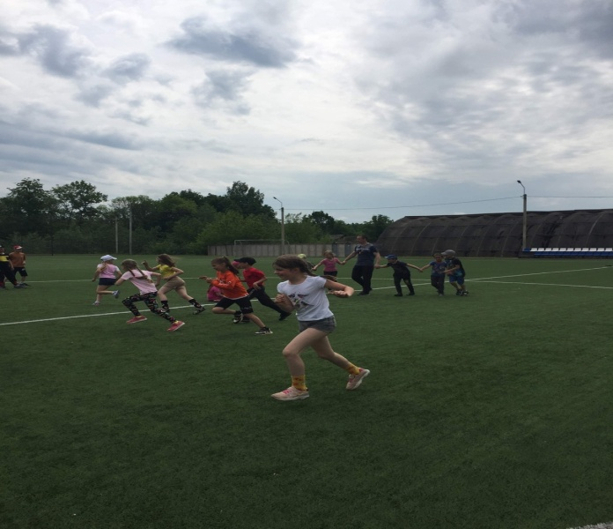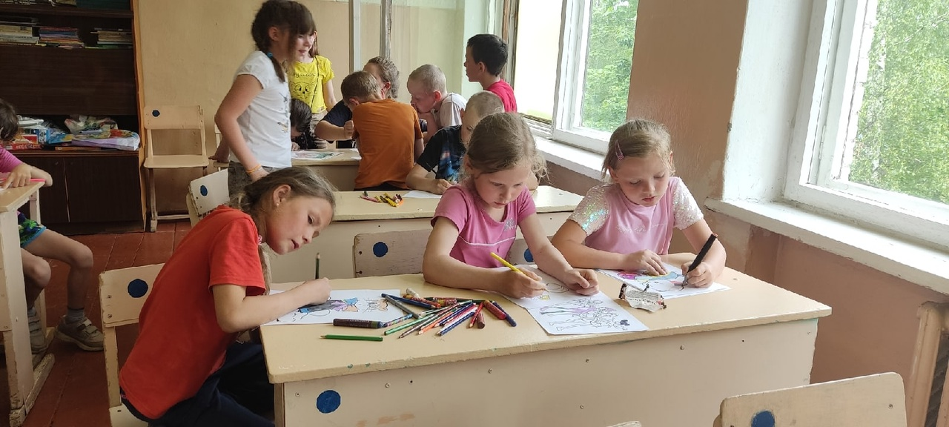

10.06.2022 пятница.
Увлекательное погружение в творчество прошло благодаря воспитателю Копыловой Г.А. Дети подготовили рисунки и оформили выставку « Море, солнце, жара! » в фойе школы.
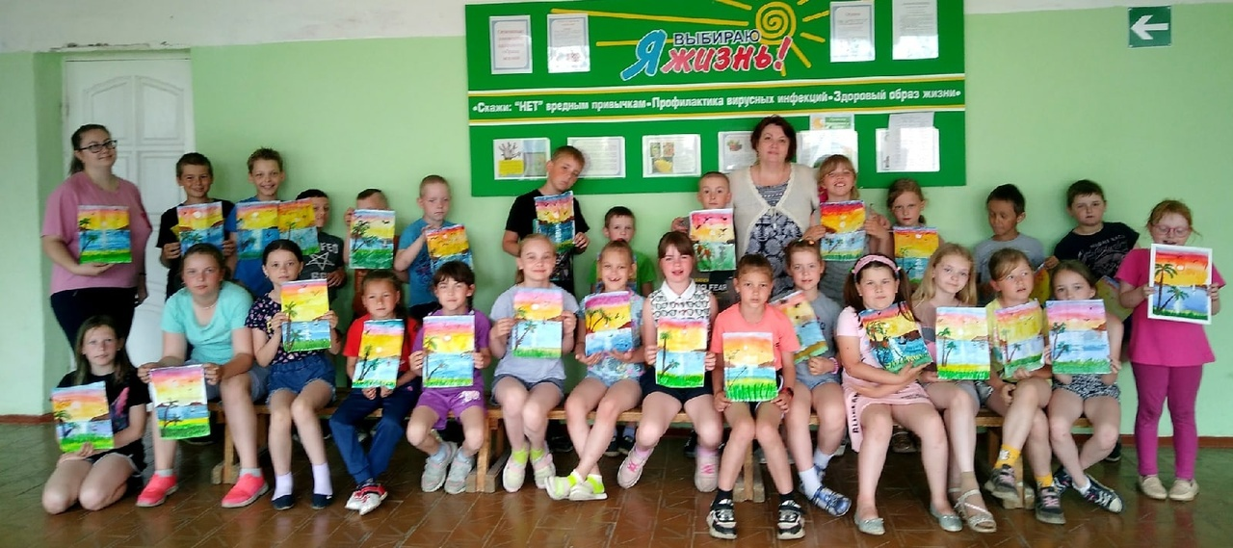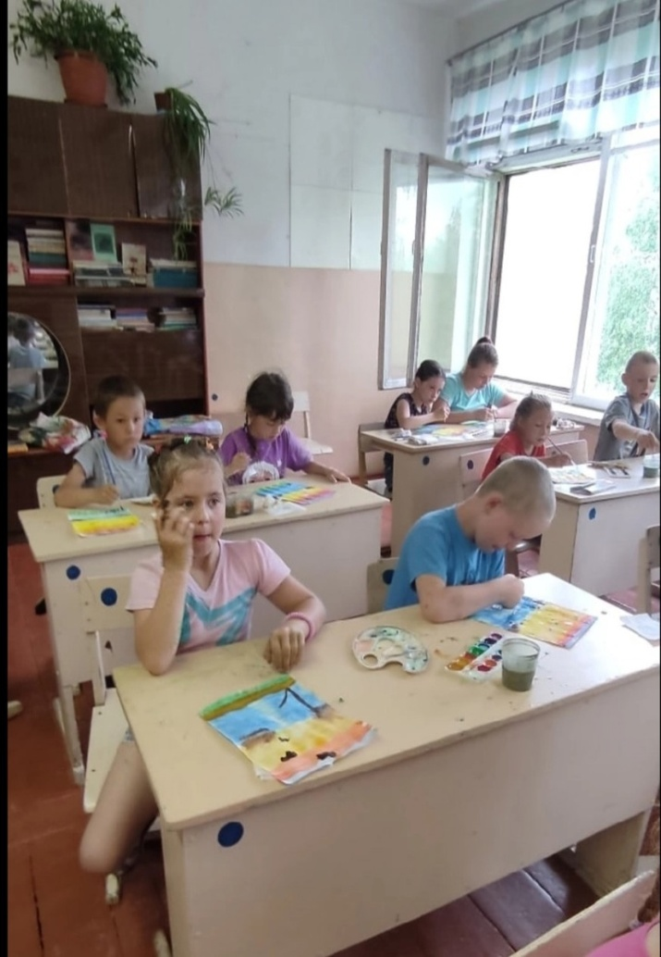

Беседа у книжной полки с библиотекарем Лисовской Т.Ю. Дети беседовали о животных, растениях, отгадывали загадки, за правильные ответы получали сладкие призы.
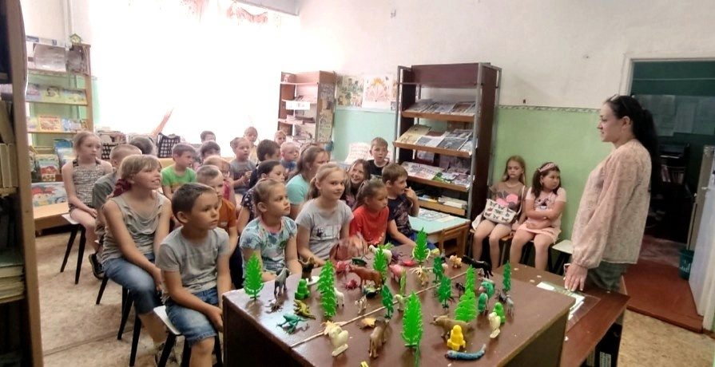
Участники ВПК « Юный разведчик» провели военизированную эстафету. Дети стреляли с оружия, играли в игры, соревновались между командами. Было все строго, по -военному.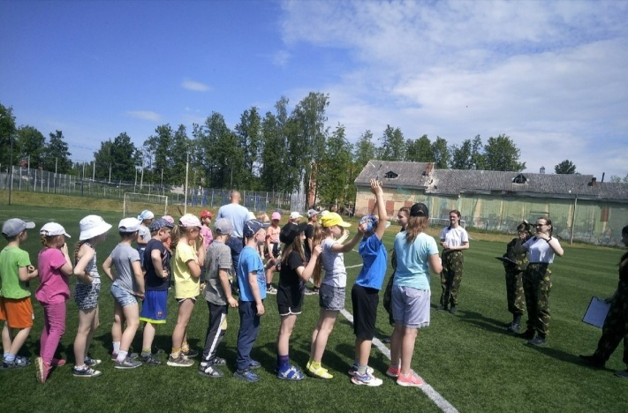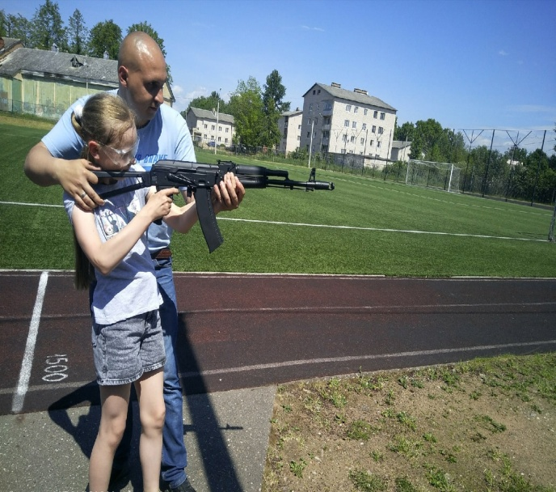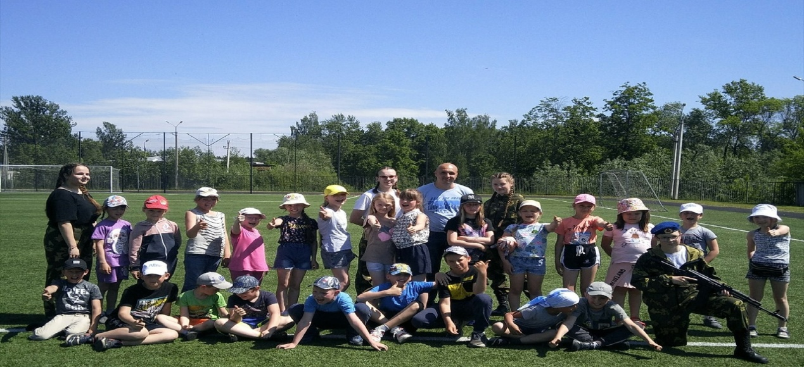

14.06.2022 вторник.
« Моя Родина, Мой город, Мой дом» - конкурс рисунков провели Копылова Г.А. и Попова М.А. Дети неплохо знают географию нашей страны, бывали в разных городах и могут рассказать о своих впечатлениях. Неплохо знают историю своего города, достопримечательности, памятные места и улицы. Ребята поучаствовали в викторине и получили сладкие призы.
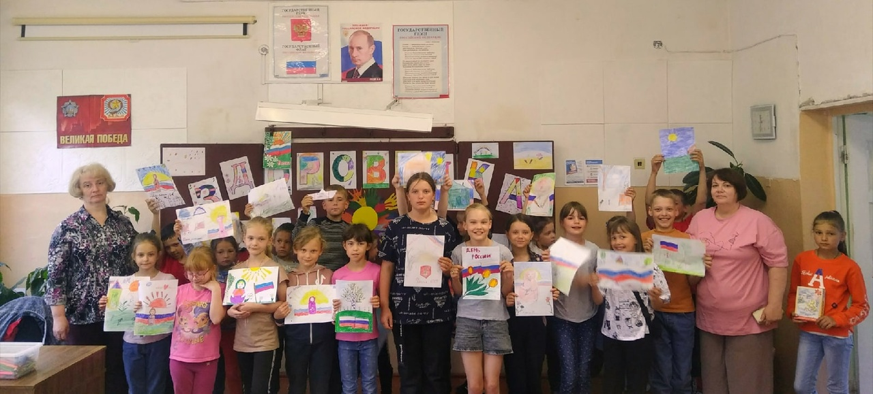
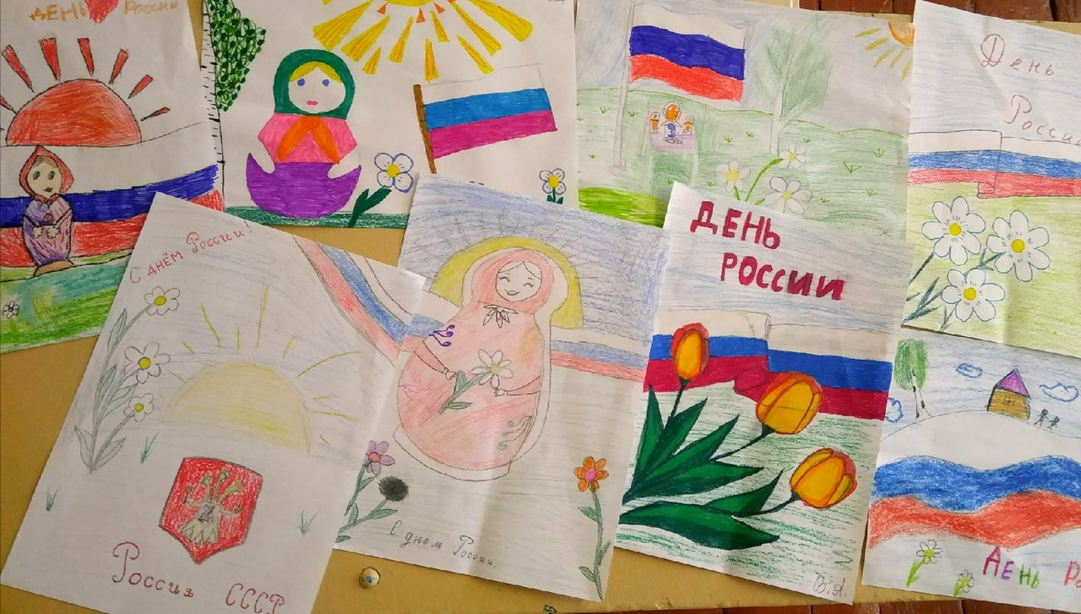
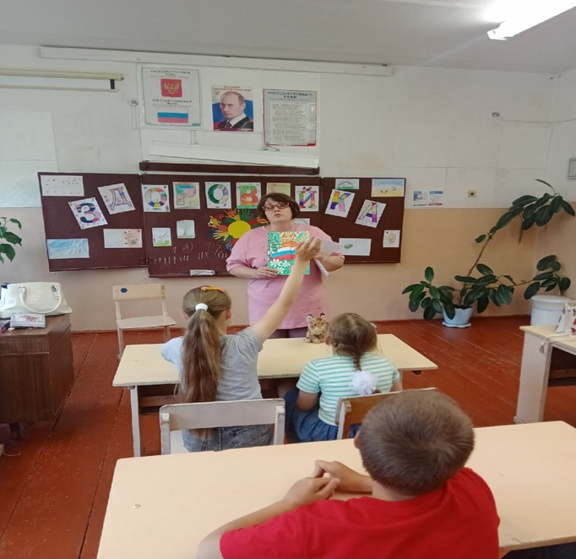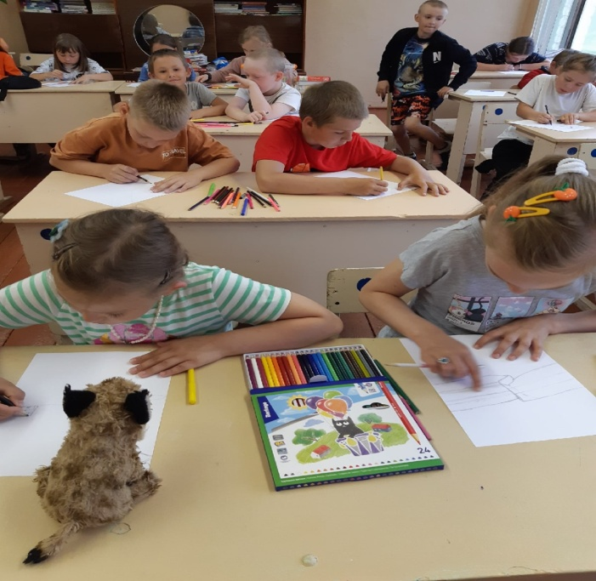
Экскурсия в пожарную часть и мастер-класс от Семенова Г.В. МЧС « Юный спасатель» .Ребята примерили экипировку пожарных, подержали в руках гидрант, побывали за рулем пожарной машины.
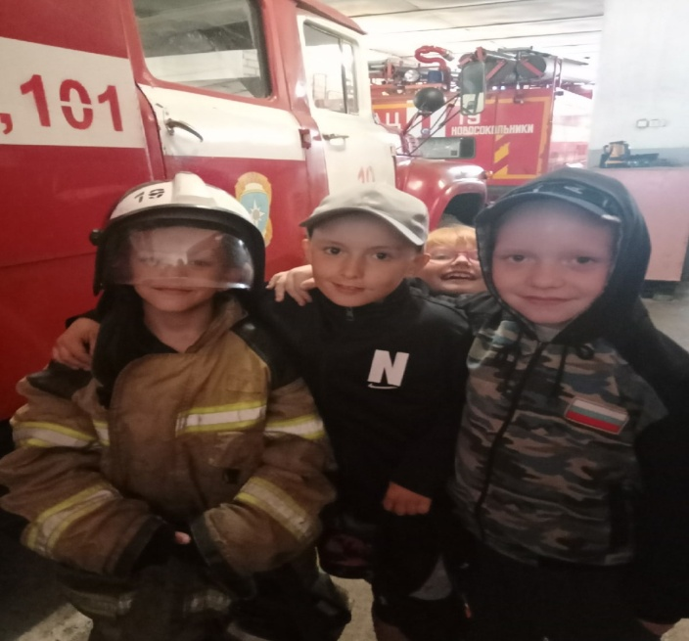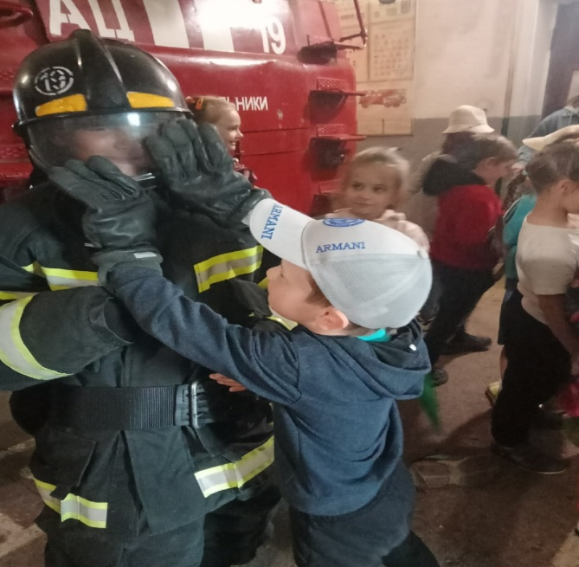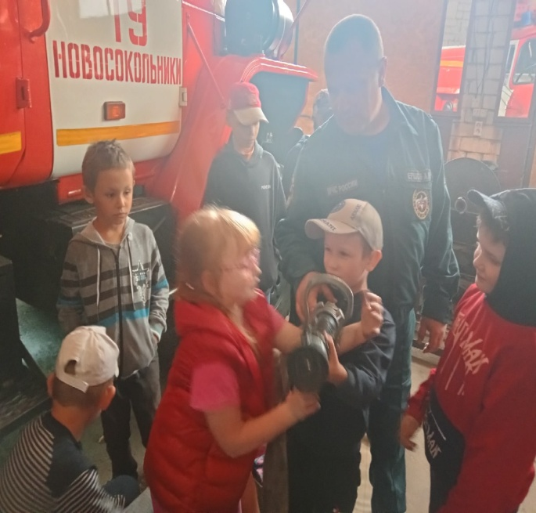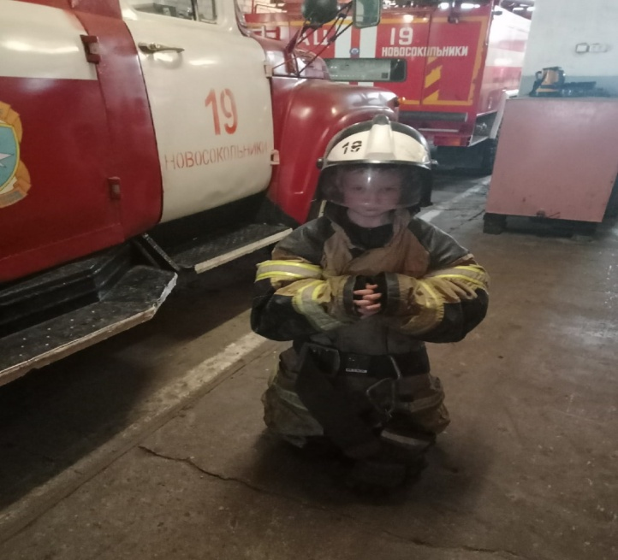
Завтраки и вкусные обеды от замечательного нашего повара Г. С. Новиковой!
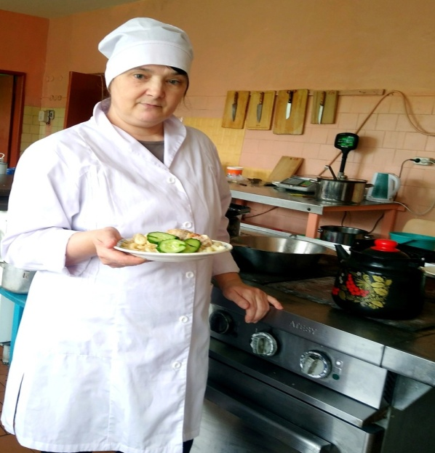
15.06.2022 среда.
Полезная встреча в музее. Маркова Е.В., директор музея, провела тематическую экскурсию "Родной край".Дети познакомились с выдающимися людьми, нашими земляками, с выставками, со старинной кухонной утварью в избе и даже исполнили колыбельную песню, покачали люльку.
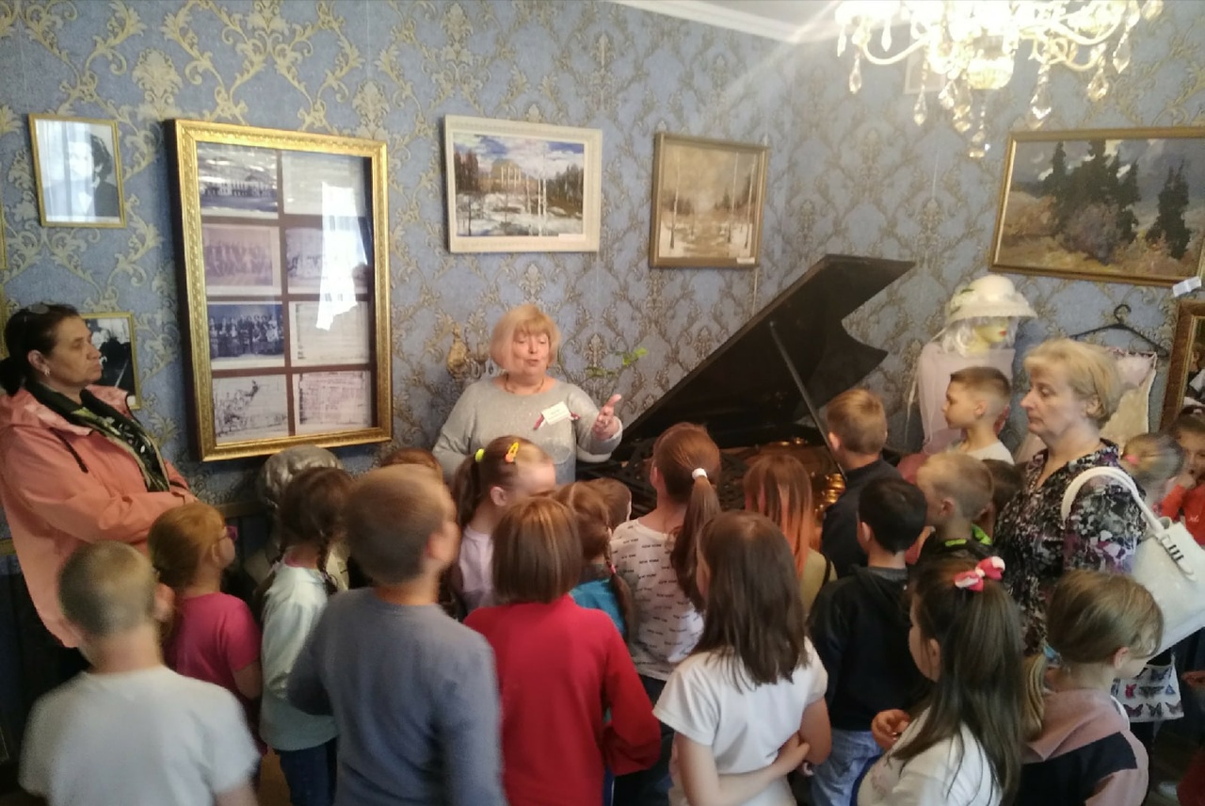

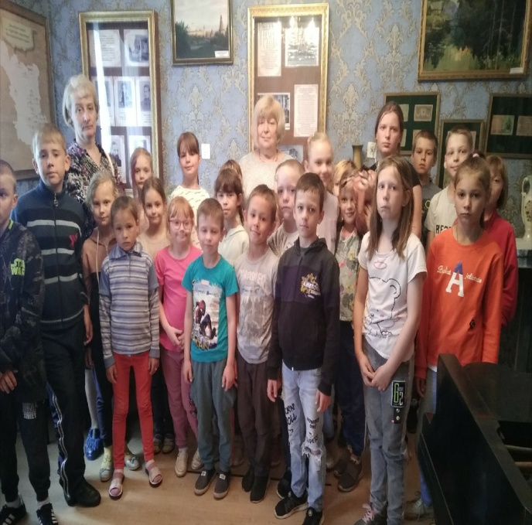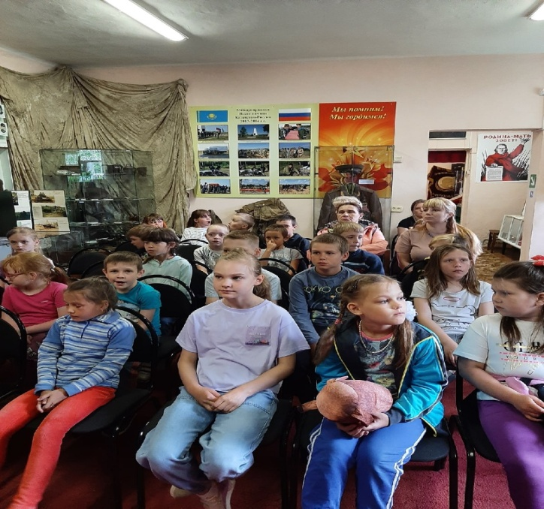

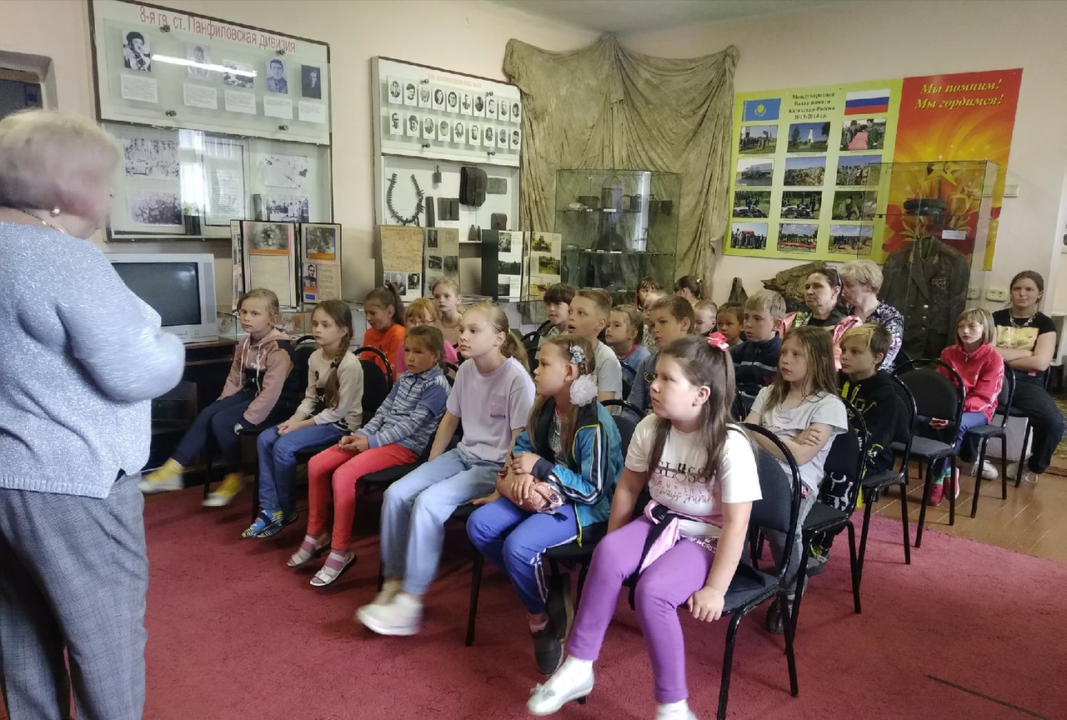

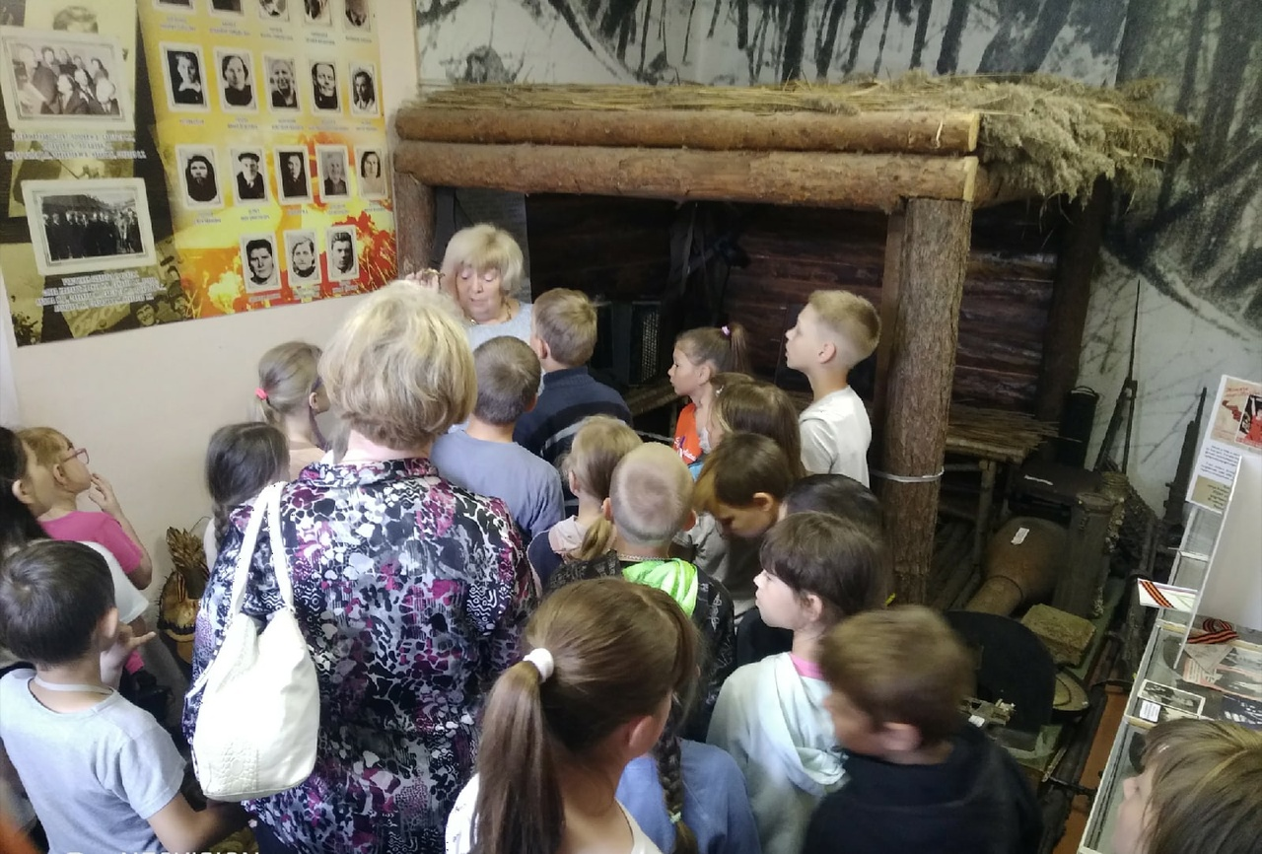

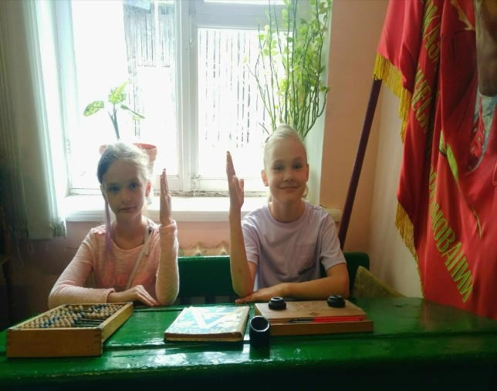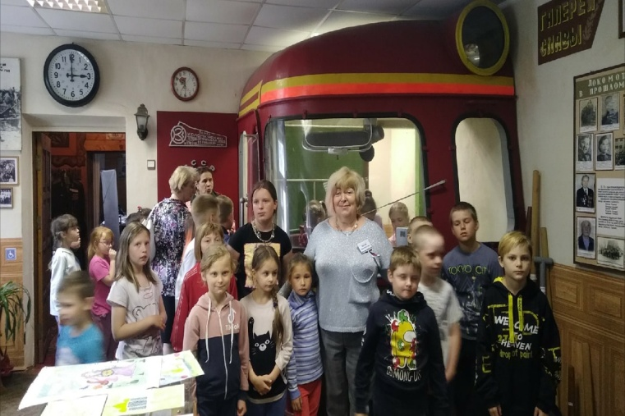
Отдохнули! Сеанс «Мульткино».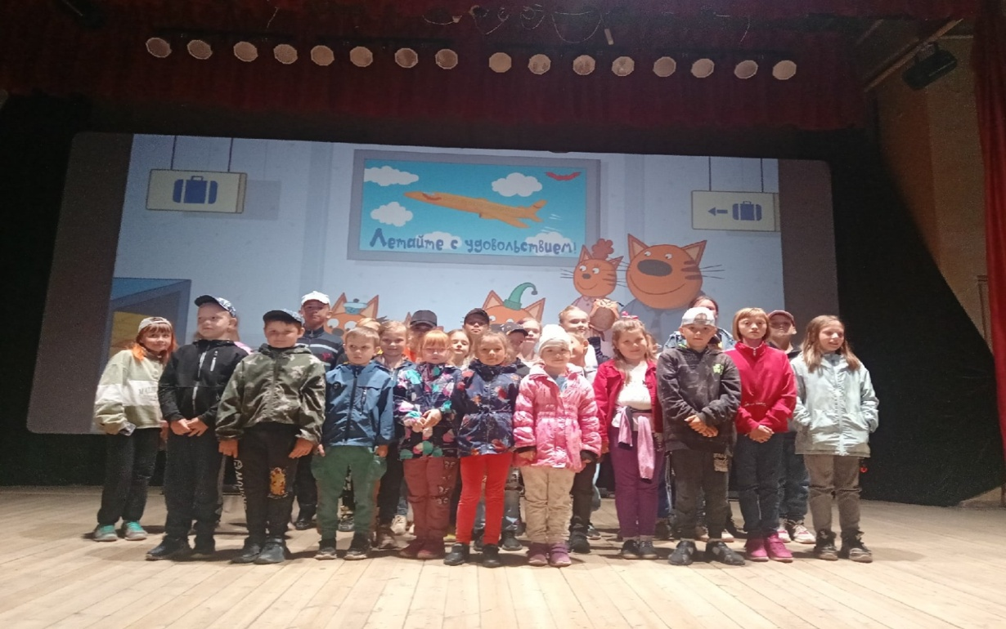
С целью профилактики преступности в молодежной среде, а также других правонарушений и преступлений, совершаемых несовершеннолетними, была организована встреча учащихся с инспектором ПДН Артамоновой Т. А. Ребята с большим вниманием слушали и получили ответы на все интересующие их вопросы. В завершении дня « Час книги» от воспитателя Белоусовой О.Н.
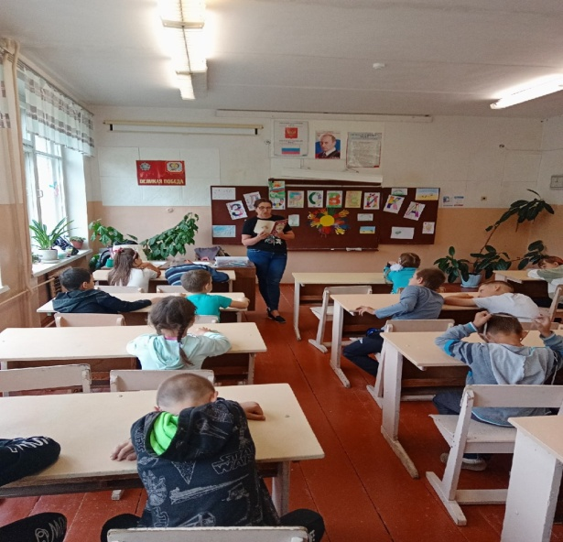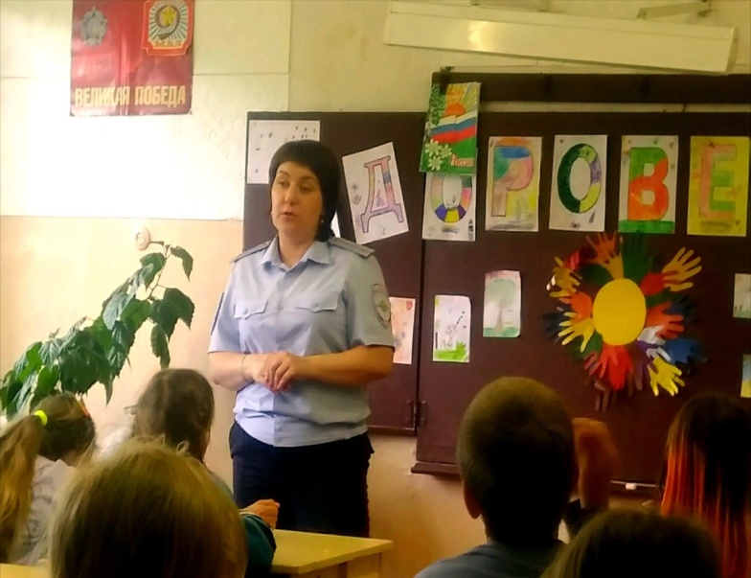
16.06.2022 четверг.
В этот день прошли мастер-классы от воспитателей и педагогов ЦДО. Попова М.А. рассказала детям о творение мира. Какой прекрасный мир, где мы живем! Провела викторину и закрепила знания о мире, животных, о Боге –творце всего живого на Земле. Дети разделились по отрядам и выполнили групповые работы и поделки, где каждый вагончик « Паровозик»- сотворение мира. Воспитатель Суздалева Н.Г. выполнила кропотливую работу с детьми, поделку из бумаги «Лилия».
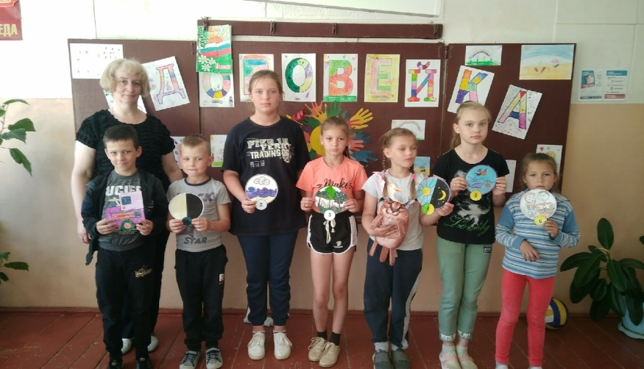

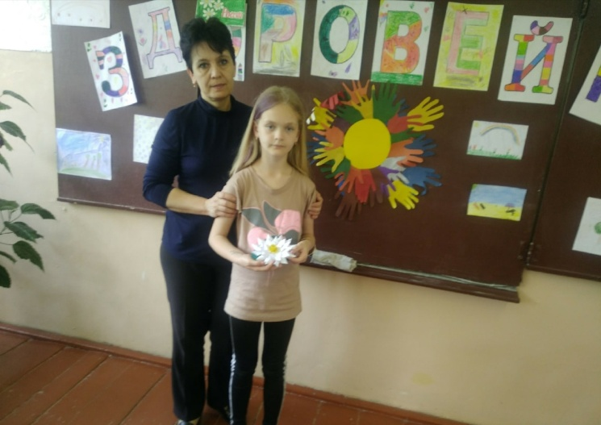
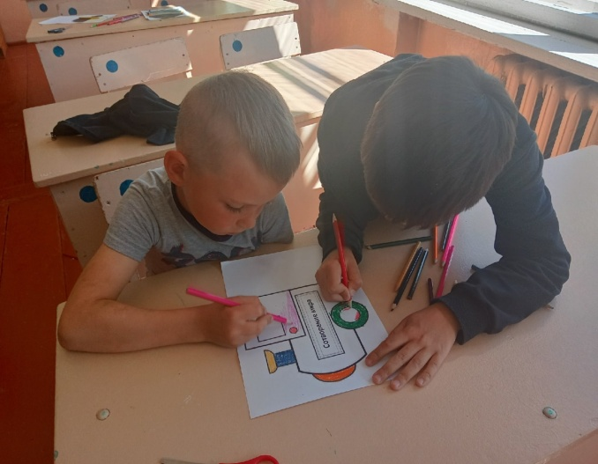
Мастер-класс от педагогов ЦДО , Юрковой Н.Н.., Щеповой Н.И. Дети шили брелок из ткани «Смайлик» и мастерили веселую « Гусеницу» из бумаги.
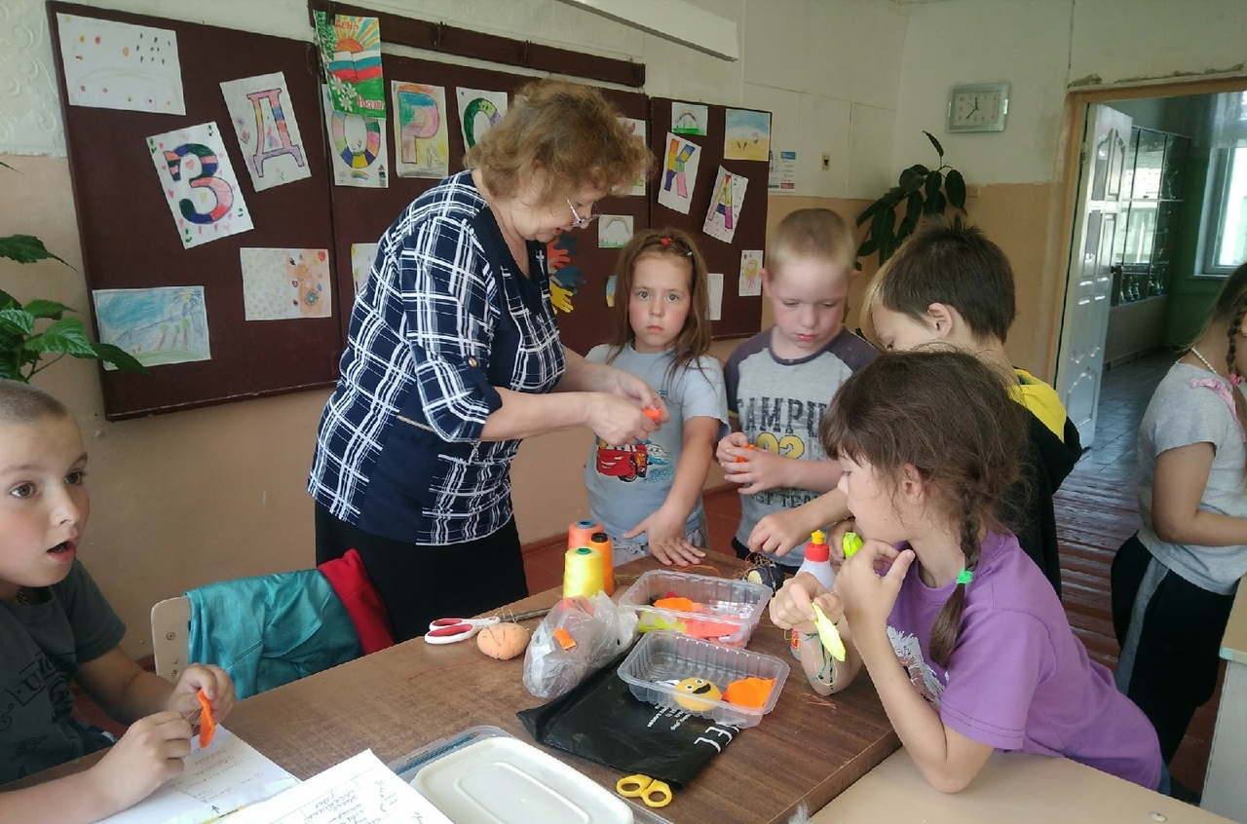

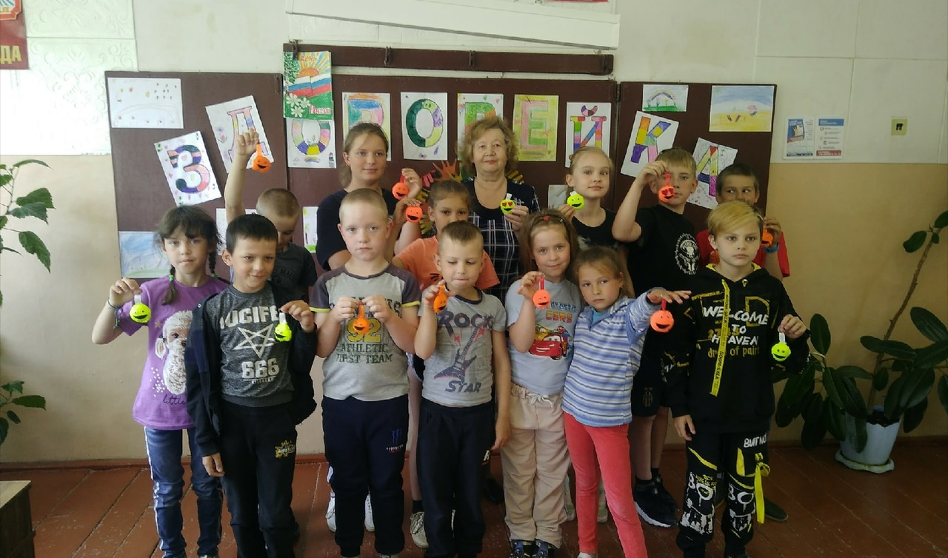

Было увлекательно, и интересно . Игрушки на память, сделанные своими руками, дети забрали домой.
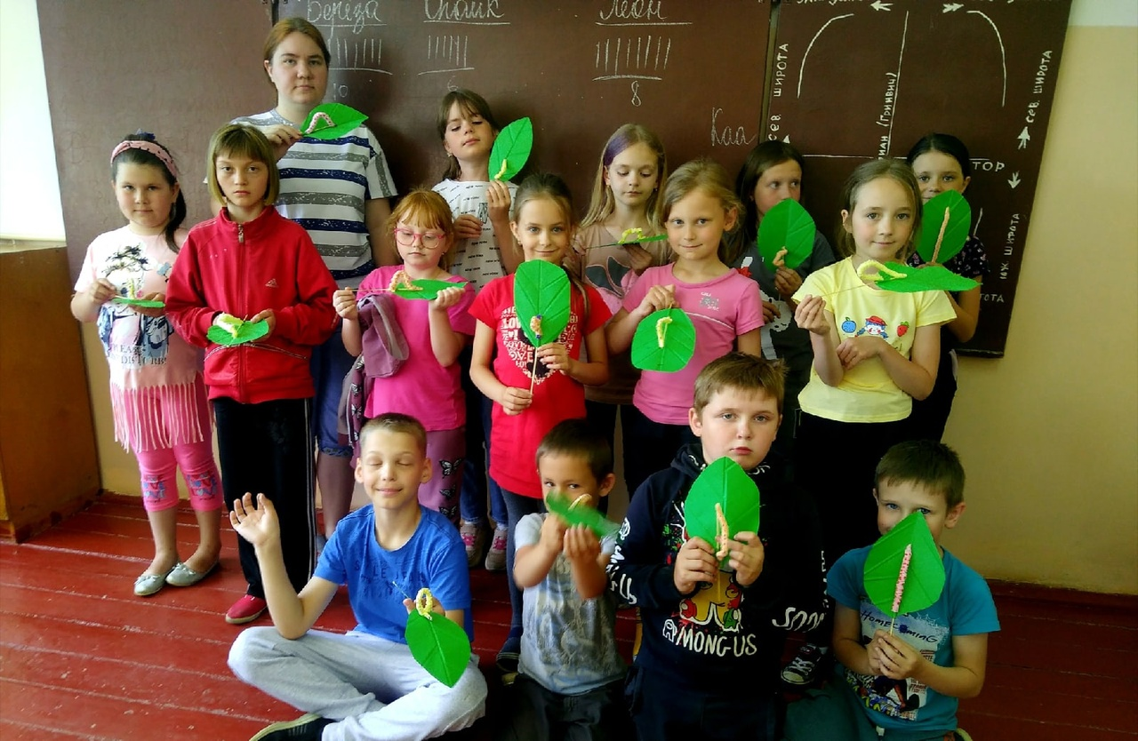
Дети рады дружеской встрече с учителем по физкультуре Анисимовым А.М. Играли, веселились!
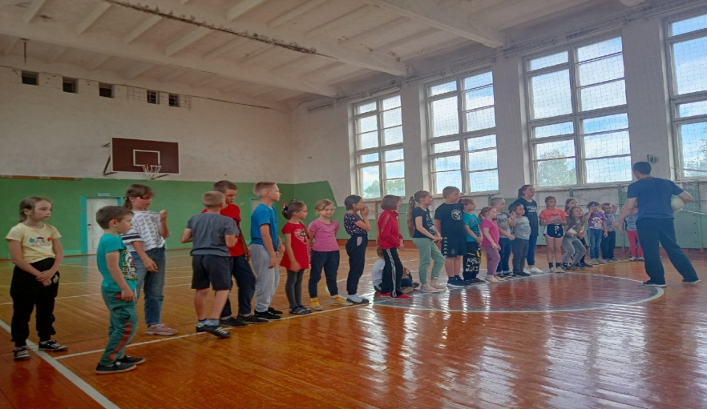
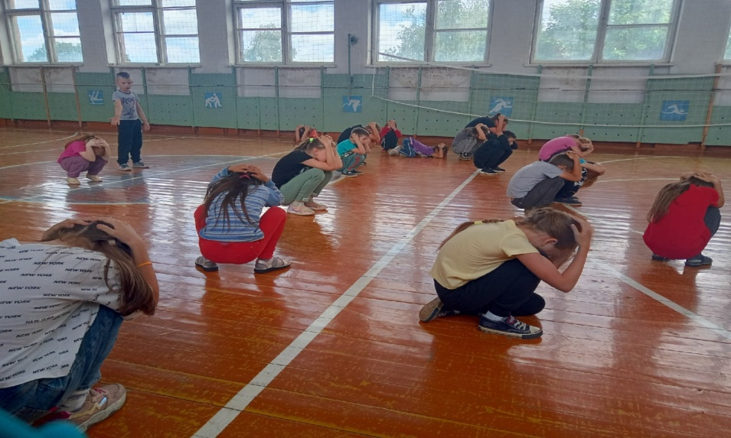
17.06.2022 пятница.
Сегодня посетили Свято-Никольский храм , погостили у Протоиерея-Иоанна Ильницкого. Очень душевно мы провели время ,узнали о создании храма из беседы с отцом Иоанном. Спустились к реке в прекрасный сад. Посмотрели , как живут фазаны, побывали в храме и поставили свечи. Во время беседы с отцом Иоанном дети задавали вопросы о Боге, церкви, жизни.
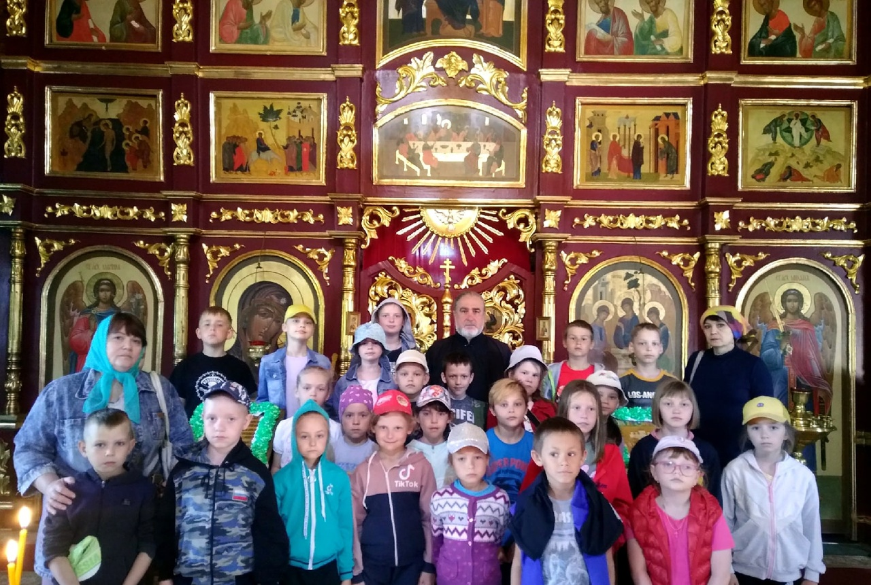
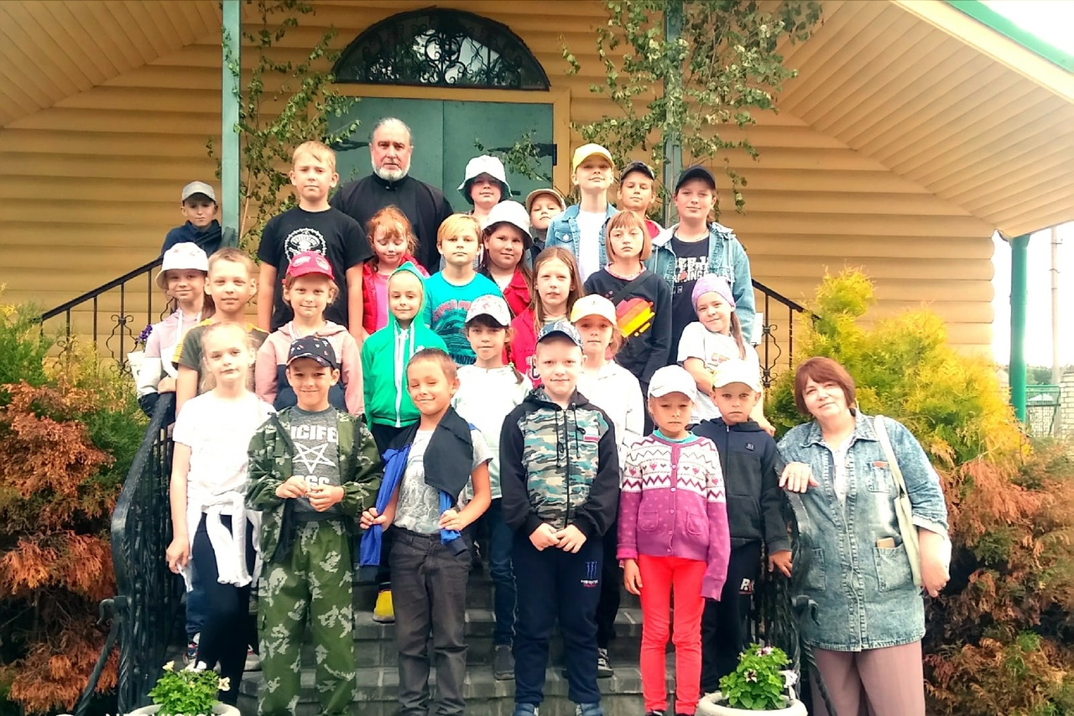

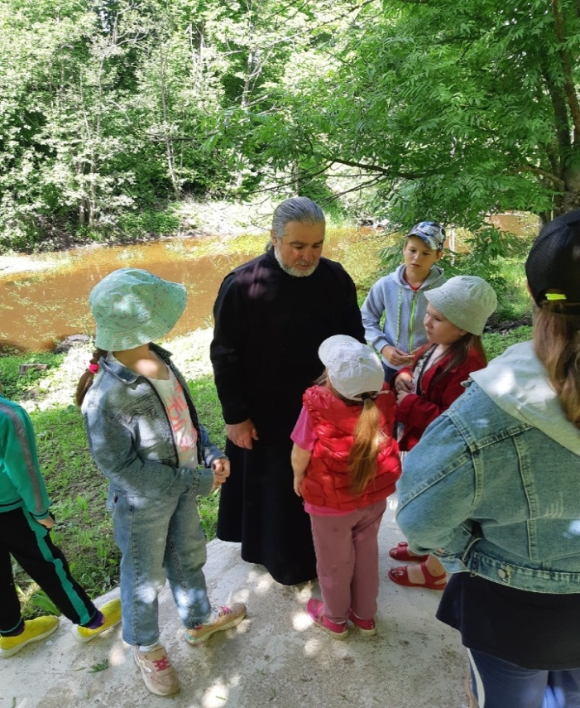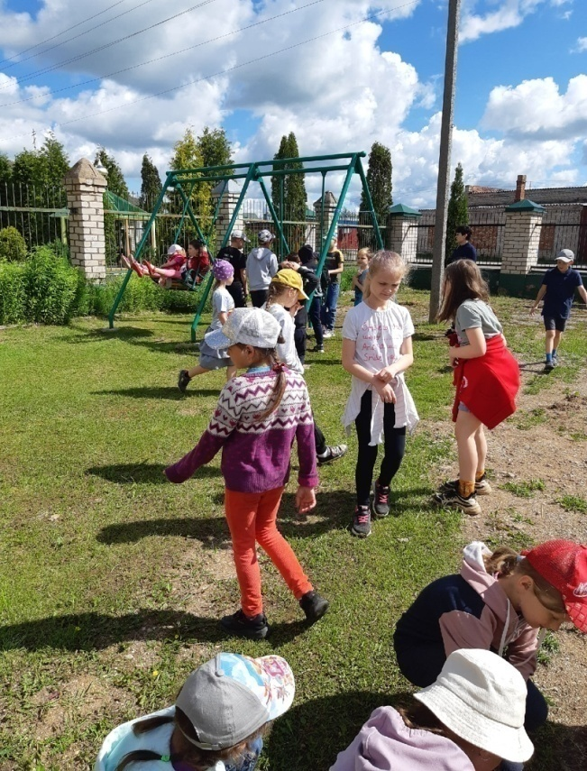
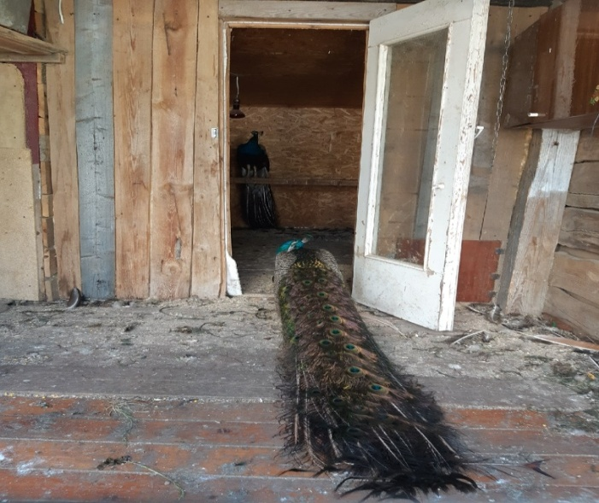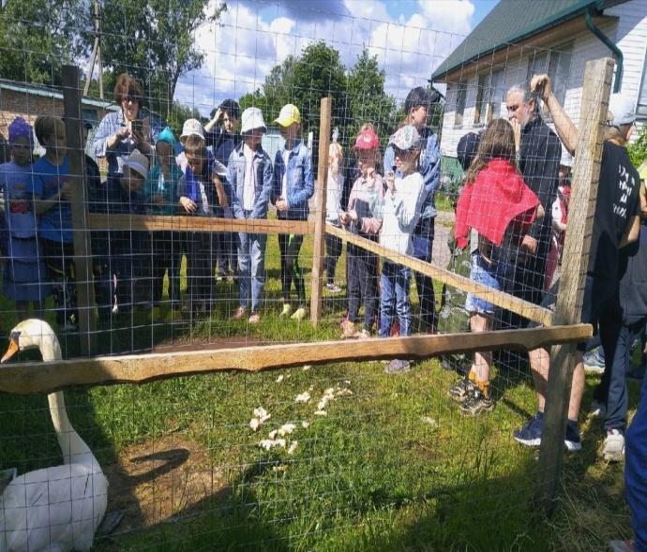
« Школа правильной речи» - название занятия, которое провела логопед школы Некрасова А.В. Викторина по русским народным сказкам, игры на внимание, загадки , раскраски и многое другое. Очень поучительное и интересное занятие.
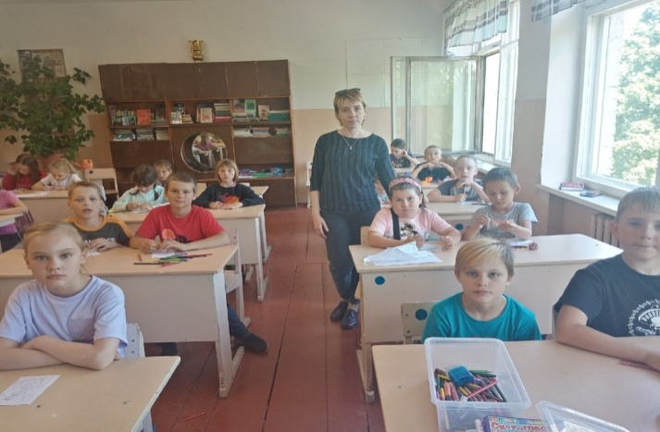
20.06.2022 понедельник.
Начало дня мастер – класс от учителя Смирнова В.П « Парад шахматных фигур», был увлекательный и поучительный. Шахматы - замечательный повод для общения детей, способствующий углублению взаимопонимания, укреплению дружеских отношений.
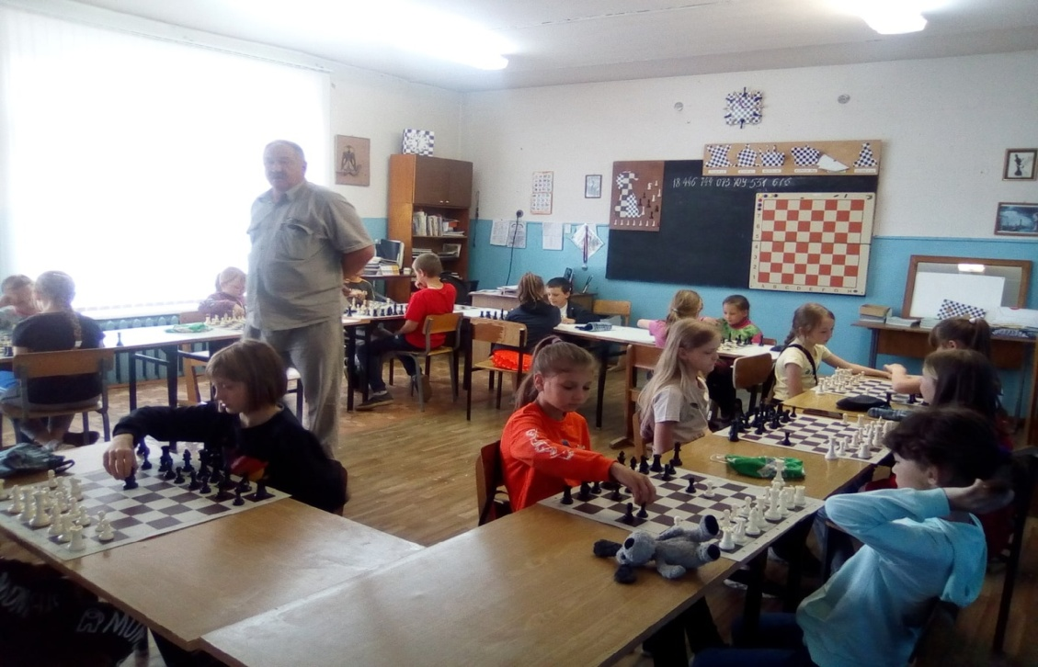
Игра в шахматы способствует умению ориентироваться на плоскости; развитию мышления, внимательности, усидчивости, собранности, самостоятельности, запоминанию; учит сравнивать, обобщать.
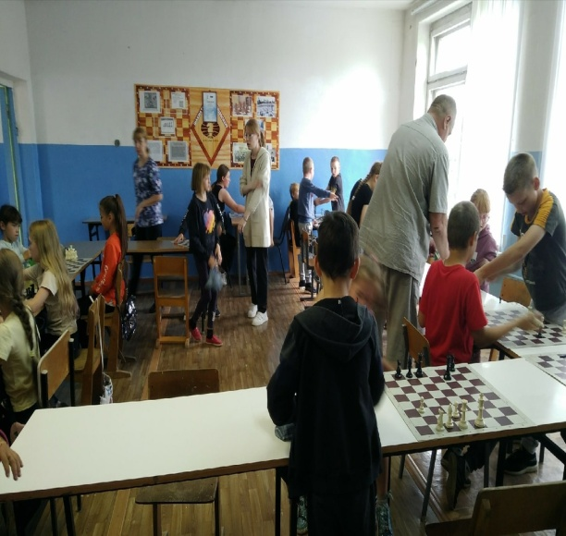
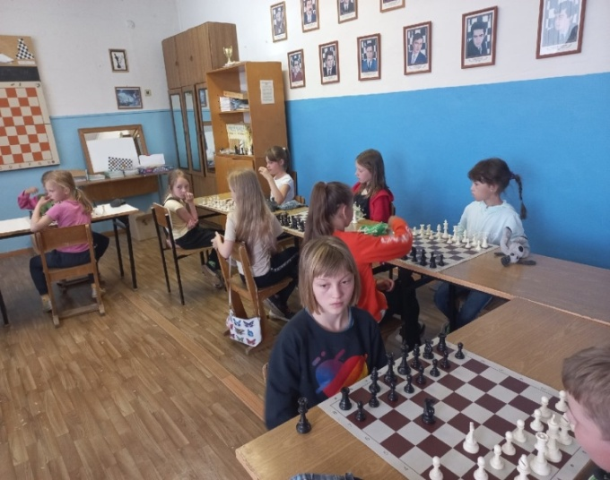
Аппликацию из пластилина « Мороженное», подготовили вместе с воспитателями Храпенковой М.А., Дементьевой Т.М. Данная работа развивает мелкую моторику рук, что способствует развитию тактильных ощущений, развивает внимание, любознательность, расширяет представление об окружающем мире, творческие способности. А также совершенствует ориентировку в пространстве, согласованность в работе руки и глаза, координацию движений, их точность.
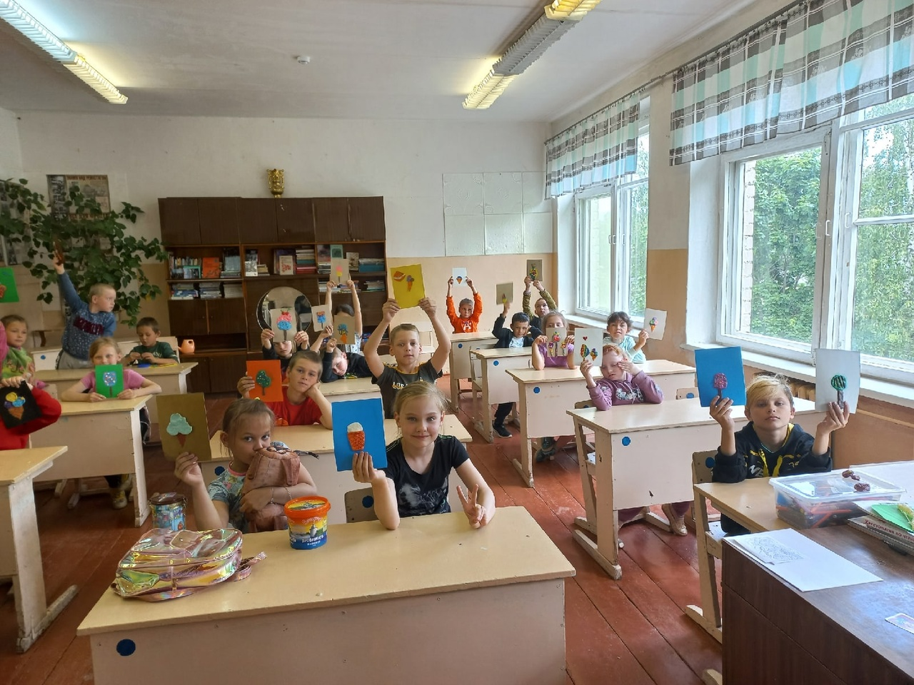
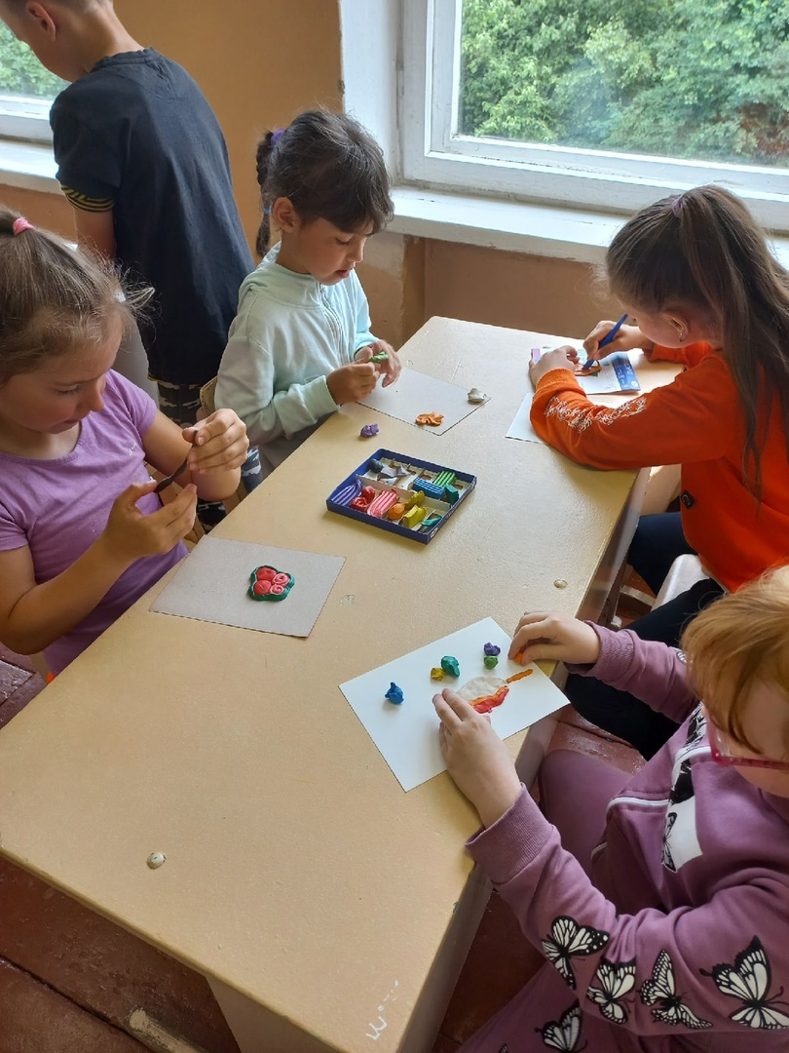

Дети отправились в ДЮСШ , приняли участие в эстафете "Олимпийка", приуроченной к празднованию Всероссийского Олимпийского дня. XXXIII Всероссийский Олимпийский день проводится в рамках программы Олимпийского комитета России содействия развитию массового спорта на период 2019-2022 годы «Олимпийская страна».

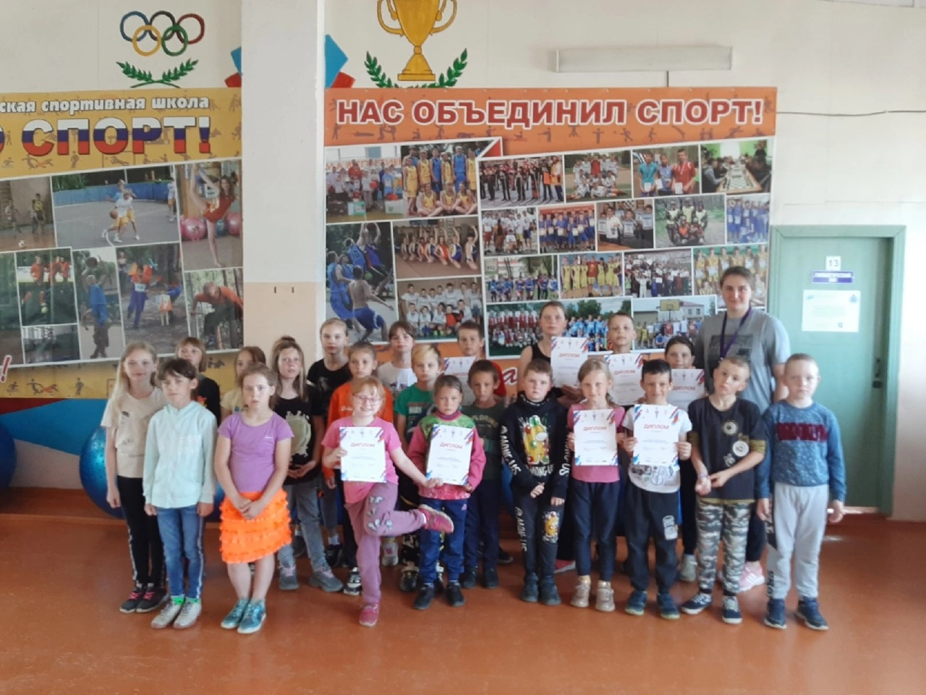
Проводила эстафету инструктор Витхен Д.П. Весело! Здорово! Полезно! Детям вручили дипломы за участие в мероприятии всероссийского олимпийского дня.
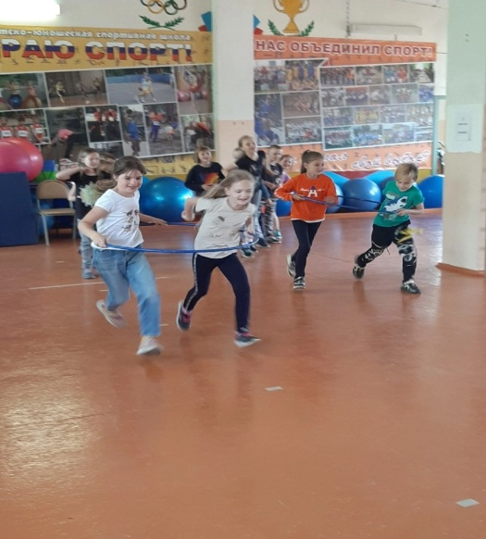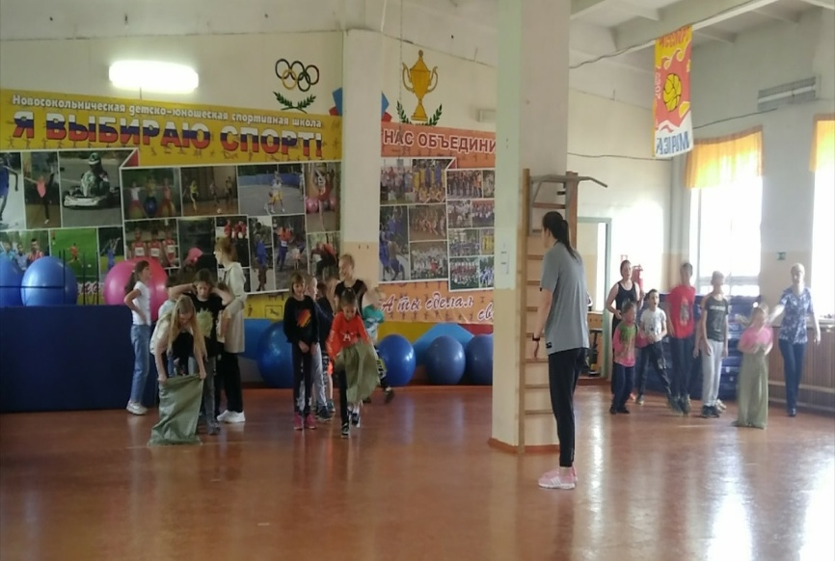

21.06.2022 вторник.
В "Здоровейке" царит смех и счастье -
В том заслуга учителей,
Что теперь улыбаться чаще
Стали дети в школе своей!
Благодарность примите мою,
Все, кто искренне помогал,
Наш директор - Вам первый салют!
И букет самых теплых похвал!
Классов начальных учителя,
Спасибо за то, что всегда у руля.
Предметникам искреннее спасибо –
Вы знали нюансы, событий изгибы.
За вашу энергию, опыт и грацию
Вам низкий поклон, восторг и овации!
За то, что всегда наготове идеи,
Мне с вами и легче, и веселее!
И медсестре, и всем тем, кто был рядом,
Хочу пожелать: пусть ваш вложенный труд
Вернется добром, как великой наградой,
Пусть в ваших сердцах только розы цветут!
Развлекательная программа , танцы , смех, веселье и конечно игры прошли в РДК Воровского с веселой, позитивной, самой замечательной Калининой Ю.В.
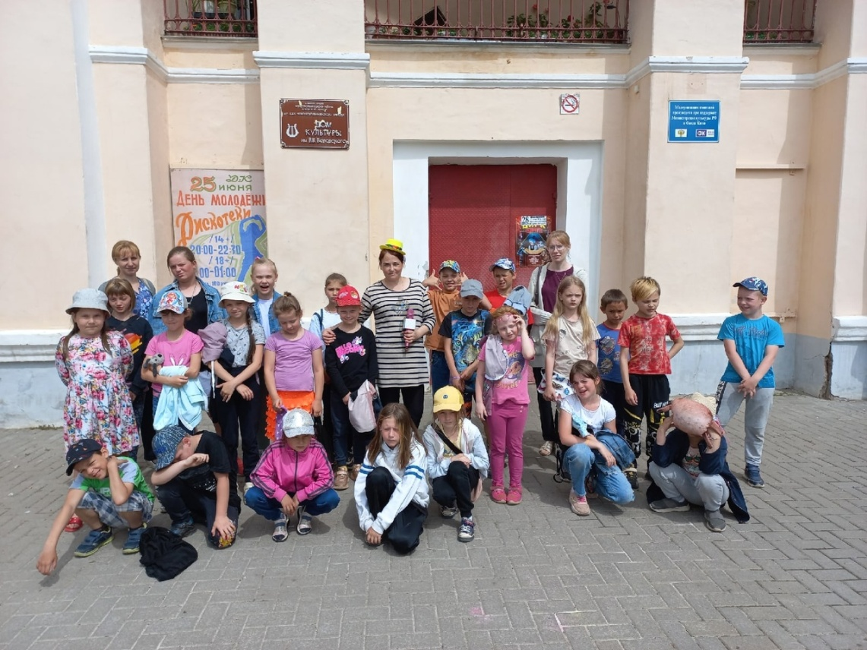
Игры!
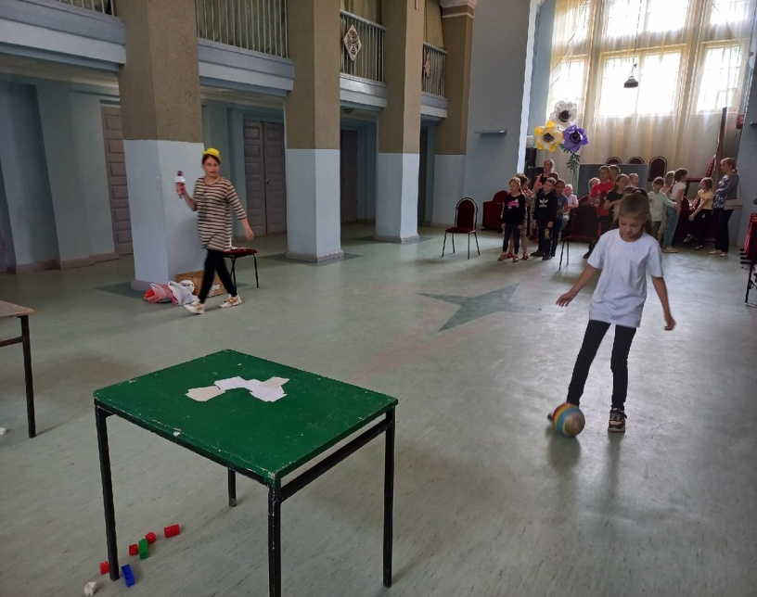
Веселье!
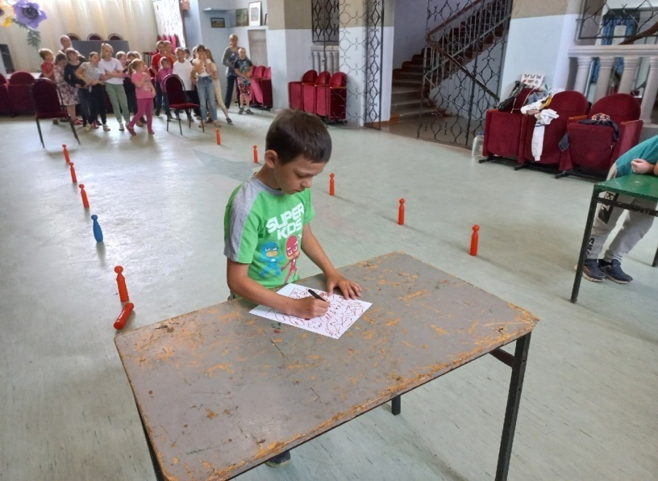

Танцы!
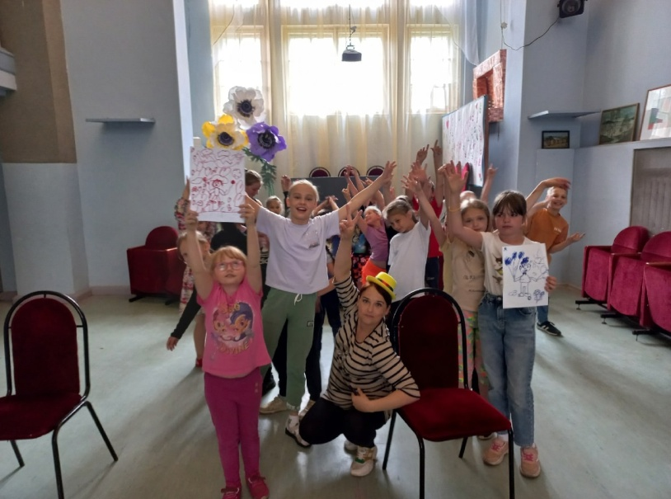С
В завершении смены лагеря- мыльное шоу с пузырями. Его провела Клепова Е.С. Дети узнали историю возникновения мыльных пузырей. Научились пользоваться палочками для мыльных пузырей, теперь может каждый сделать их своими руками.
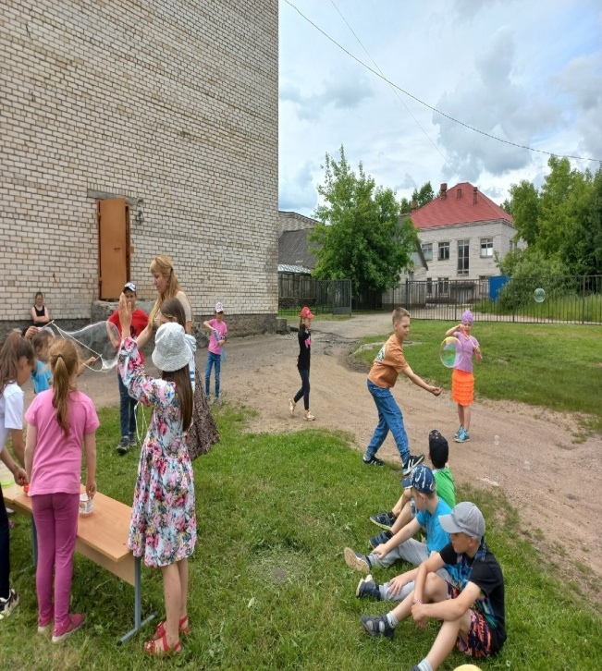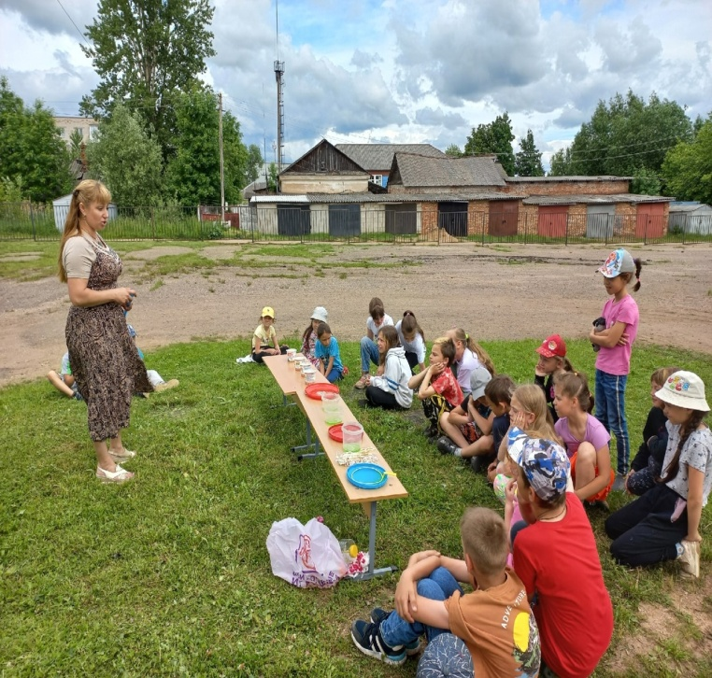
Было сложно, но все справились и научились!
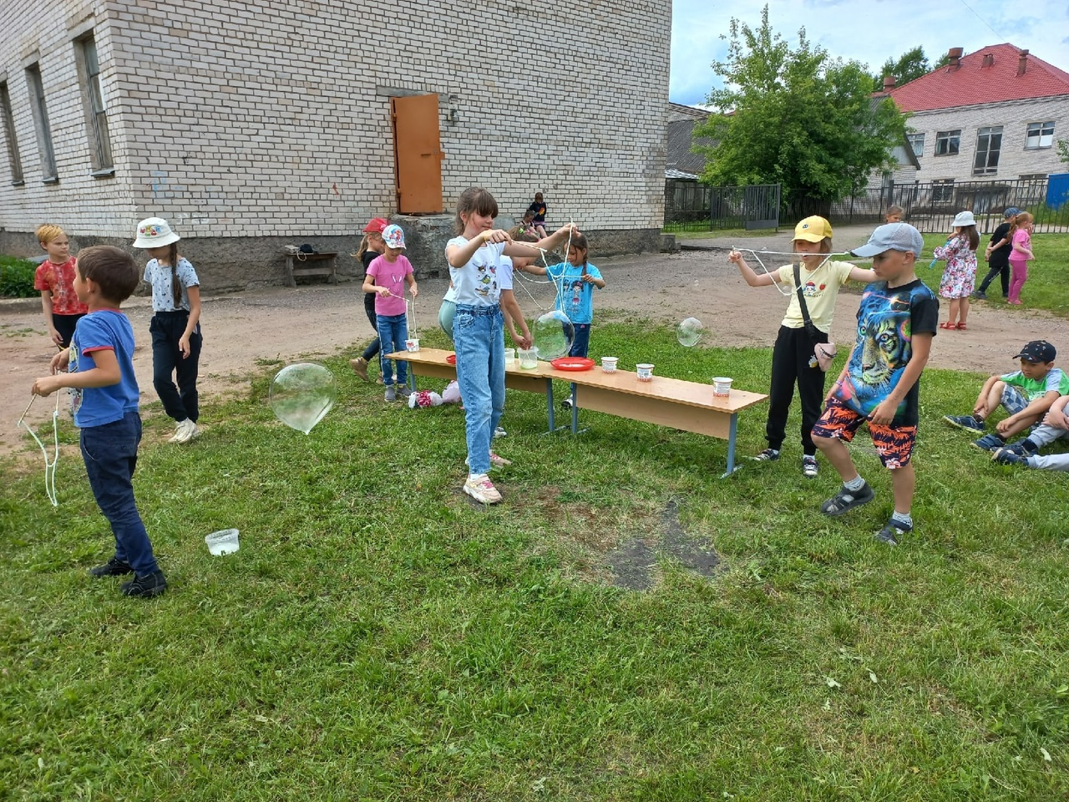

Награждение воспитанников лагеря «Здоровейка» . Вручение грамот, сувениров, сладких призов!

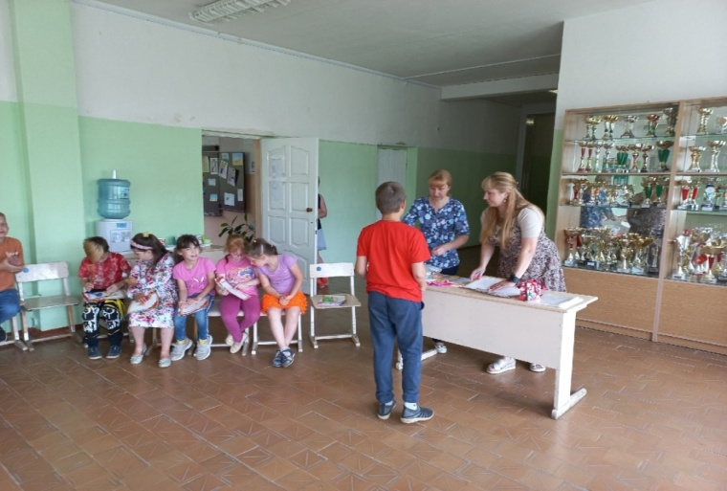

До скорой встречи в лагере « Здоровейка»!.

